**Министерство науки и высшего образования Российской Федерации**

федеральное государственное автономное образовательное учреждение

высшего образования

«Санкт-Петербургский политехнический университет Петра Великого»

(ФГАОУ ВО «СПбПУ»)

**Институт среднего профессионального образования**

**ОТЧЕТ**

**по учебной практике (по профилю специальности)**

по профессиональному модулю ПМ.04 «Сопровождение и обслуживание программного обеспечения компьютерных систем»

(код и наименование)

Специальность 09.02.07 «Информационные системы и программирование»

(код и наименование специальности)

Студент(ка) II курса 24290907/3091 группы

Покровская Софья Адамовна

(ФИО полностью)

Место прохождения практики: ФГАОУ ВО СПбПУ Петра Великого   
Институт СПО, учебно-вычислительный центр, пр. Энгельса д.23

(наименование и адрес организации)

Период прохождения практики

с «08» декабря 2025 г. по «27» декабря 2025 г.

Руководитель практики Васильев С.Ю.

от учебной организации (подпись) (расшифровка подписи)

Итоговая оценка по практике _______________________________________

М.П.

Санкт-Петербург

2025г.

СОГЛАСОВАНО

Председатель ПЦК

________/_______________

«_____» _________ 202__ г.

**ЗАДАНИЕ**

**на учебную практику (по профилю специальности)**

по профессиональному модулю ПМ.04 «Сопровождение и обслуживание программного обеспечения компьютерных систем»

(код и наименование)

Специальность 09.02.07 «Информационные системы и программирование»

(код и наименование специальности)

Студент(ка) II курса 24290907/3091 группы

Покровская Софья Адамовна

(ФИО полностью)

Место прохождения практики: ФГАОУ ВО СПбПУ Петра Великого  
Институт СПО, учебно-вычислительный центр, пр. Энгельса д.23

(наименование и адрес организации)

Период прохождения практики

с «08» декабря 2025 г. по «27» декабря 2025 г.

**Виды работ, обязательные для выполнения** (переносится из программы, соответствующего ПМ):

1. Персонализация интегрированной среды разработки Visual Studio Community 2022
2. Отладка в IDE Visual Studio Community 2022
3. Обеспечение качества кода
4. Упаковка приложения

**Индивидуальное задание:**

Задание выдал с «8» декабря 2025 г. Васильев С.Ю. (подпись) (Ф.И.О.)

Задание получил с «8» декабря 2025 г. Покровская.С.А

(подпись) (Ф.И.О.)

**Министерство науки и высшего образования Российской Федерации**

федеральное государственное автономное образовательное учреждение

высшего образования

«Санкт-Петербургский политехнический университет Петра Великого»

(ФГАОУ ВО «СПбПУ»)

**Институт среднего профессионального образования**

**ДНЕВНИК**

**прохождения учебной практики**

**(по профилю специальности)**

по профессиональному модулю ПМ.04 «Сопровождение и обслуживание программного обеспечения компьютерных систем»

(код и наименование)

Специальность 09.02.07 «Информационные системы и программирование»

(код и наименование специальности)

Студент(ка) II курса 24290907/3091 группы

Покровская Софья Адамовна

(ФИО полностью)

Место прохождения практики: ФГАОУ ВО СПбПУ Петра Великого  
Институт СПО, учебно-вычислительный центр, пр. Энгельса д.23

(наименование и адрес организации)

Период прохождения практики

с «08» декабря 2025 г. по «27» декабря 2025 г.

Руководитель с места Васильев С.Ю.

прохождения практики (подпись) (расшифровка подписи)

Санкт-Петербург

2025 г.

**Содержание дневника**

|  |  |  |
| --- | --- | --- |
| Дата | Виды выполненных работ и заданий по программе практики | Подпись руководителя практики |
| **1** | **2** | **3** |
| 8.12.25 | Настройка меню и панели инструментов |  |
| 9.12.25 | Параметры текстового редактора |  |
| 10.12.25 | Создание кода и текстового шаблона |  |
| 11.12.25 | Навигация по коду с помощью отладчика |  |
| 12.12.25 | Использование точек останова |  |
| 13.12.25 | Управление исключениями с помощью отладчика |  |
| 15.12.25 | Использование файлов дампа  Использование средств профилирования |  |
| 16.12.25 | Тестирование в IDE Visual Studio Community 2022 |  |
| 17.12.25 | Документирование кода с помощью XML-комментариев |  |
| 18.12.25 | Изменение кода в соответствии с соглашением о кодировании |  |
| 19.12.25 | Анализ качества кода |  |
| 20.12.25 | Основы системы контроля версий Git |  |
| 22.12.25 | Технологические подходы программирования |  |
| 23.12.25 | Методология программирования |  |
| 24.12.25 | Работа с реестром ОС Windows |  |
| 25.12.25 | Упаковка классического приложения вручную |  |
| 26.12.25 | Упаковка приложения с помощью Visual Studio Package Installer |  |
| 27.12.25 | Создание виртуальной машины |  |

**СОДЕРЖАНИЕ**

ВВЕДЕНИЕ 5

Практическая работа №1 «Настройка внешнего вида и функциональности среды разработки Visual Studio» 6

Практическая работа №2 «Отладка в Visual Studio» 22

Практическая работа №3: «Обеспечение качества кода на C++» 36

Практическая работа №4 «Работа с реестром ОС Windows» 41

Практическая работа №5 «Задание для тестировщика» 45

Практическая работа №6 «Создание инсталляторов» 59

Практическая работа №7 «Тестирование» 62

Практическая работа 8: «Разработка ТЗ и макетов для сайта» 67

Практическая работа 9 «Работа с системой контроля версий Git» 74

Заключение 86

# **ВВЕДЕНИЕ**

Данный отчет составлен по итогам прохождения учебной практики (по профилю специальности) с 8 декабря по 27 декабря 2025 года в учебно-вычислительном центре Института среднего профессионального образования ФГАОУ ВО «Санкт-Петербургский политехнический университет Петра Великого».

Практика была направлена на освоение профессионального модуля ПМ.О4 «Сопровождение и обслуживание программного обеспечения компьютерных систем» по специальности 09.02.07 «Информационные системы и программирование». Основной целью практики являлось закрепление и углубление теоретических знаний, полученных в процессе обучения, и приобретение практических навыков в области разработки, сопровождения и обслуживания программного обеспечения.

Задачи практики:

• Изучение принципов отладки, тестирования и обеспечения качества кода в среде Visual Studio.

• Получение опыта работы с системами контроля версий Git и платформой GitHub.

• Развитие навыков структурирования данных и написания модульных тестов на языке С++.

Практика носила комплексный характер и позволила ознакомиться с полным циклом задач, выполняемых специалистом в области информационных систем и программирования.

# 

# **Практическая работа №1 «Настройка внешнего вида и функциональности среды разработки Visual Studio»**

**Цель:** Освоить настройку интерфейса и функциональности Visual Studio для комфортной работы.

1. Параметры текстового редактора

В настройках текстового редактора необходимо настроить автоматическое форматирование при вводе } и ;. Для этого необходимо в разделе «Средства → Параметры → Текстовый редактор» выбрать язык программирования, открыть общие настройки и установить флаги на соответствующих пунктах. Эти настройки позволят автоматически форматировать код во время ввода указанных символов (Рисунок 1).

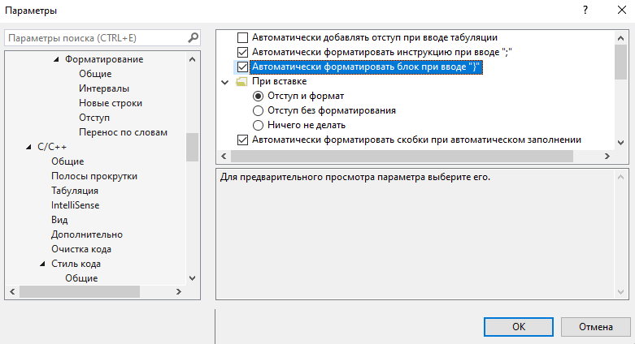

Рисунок 1 *-* Автоматическое форматирование при вводе } и ;

Для изменения интервалов в разделе «Средства → Параметры → Текстовый редактор» выбираем раздел «Форматирование» устанавливаем флаг на пункт «Вставлять пробел между скобками со списком параметров» (Рисунок 2).

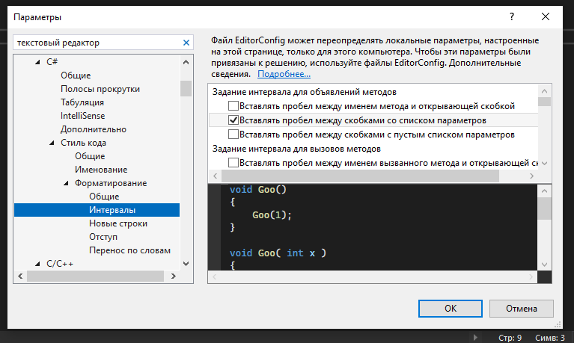

Рисунок 2 - Изменение интервалов

Для включения нумерации страниц в разделе «Средства → Параметры → Текстовый редактор → С/С++ → Общие» устанавливаем флаг па пункт «Номера строк» (Рисунок 3).

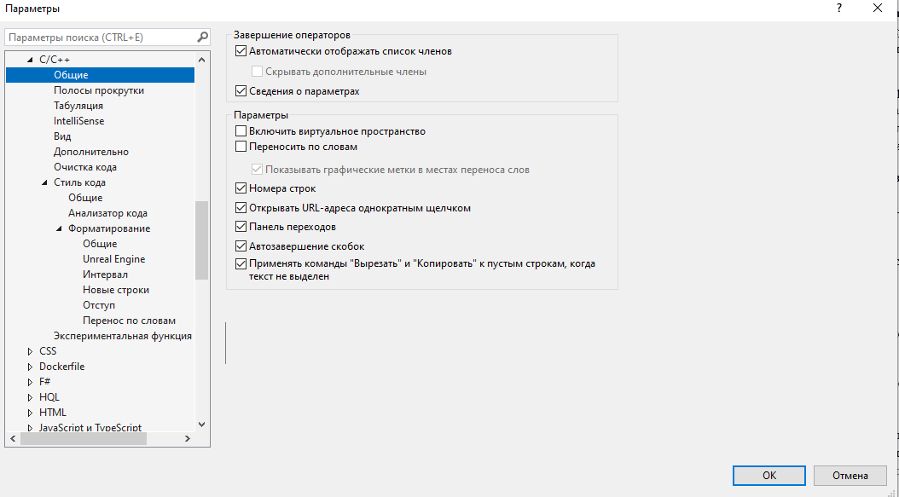

Рисунок 3 – Включение нумерации строк

2. Изменение шрифтов и цветов.

В настройках окружения необходимо настроить: встроенные подсказки, текст, номера строк, комментарии, числа и 1 любой параметр. Для этого необходимо в разделе «Средства → Параметры → Окружение → Шрифты и цвета» в отображаемых элементах найти «Встроенные подсказки», «Текст», «Номер строки», «Комментарий» «Число» и в моем случае «Строки»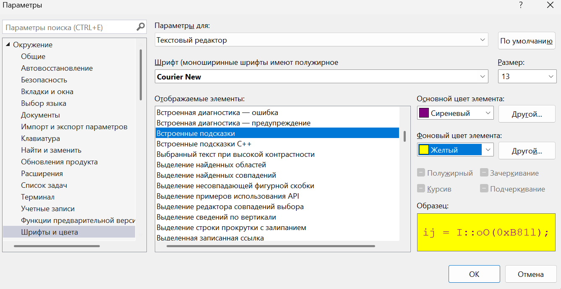 (Рисунок 4-9).

Рисунок 4 – Встроенные подсказки

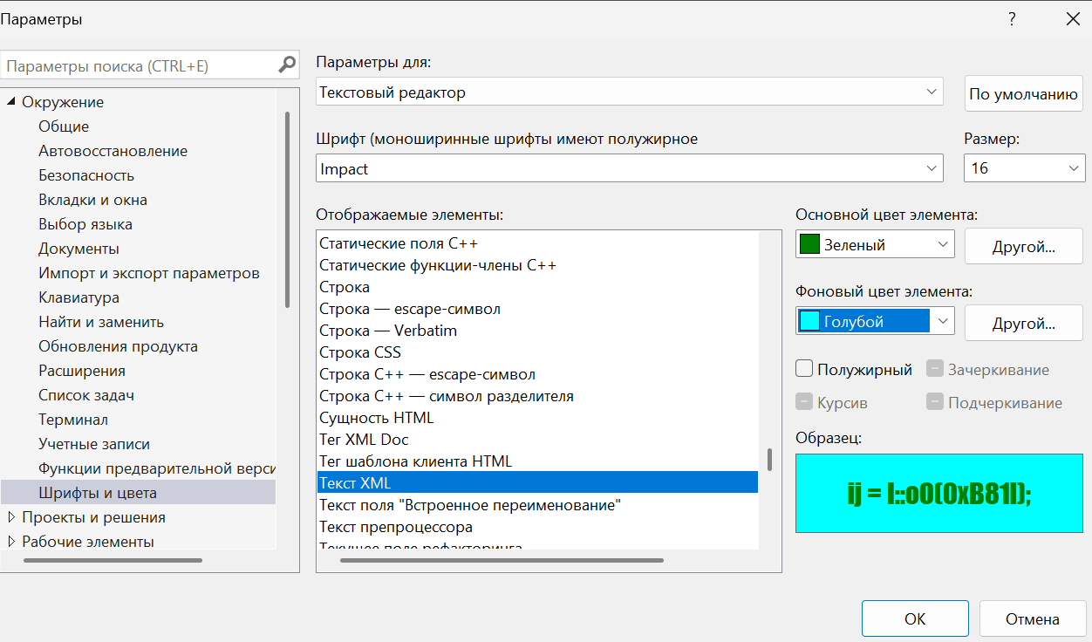

Рисунок 5 – Изменение текста

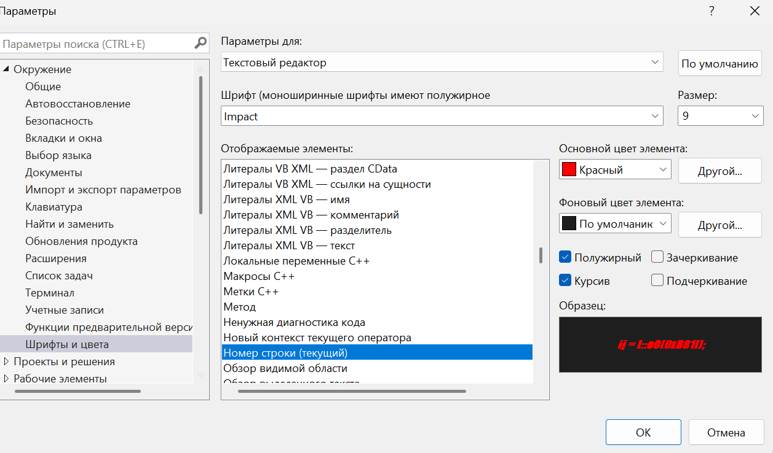

Рисунок 6 – Изменение текущего номера страницы

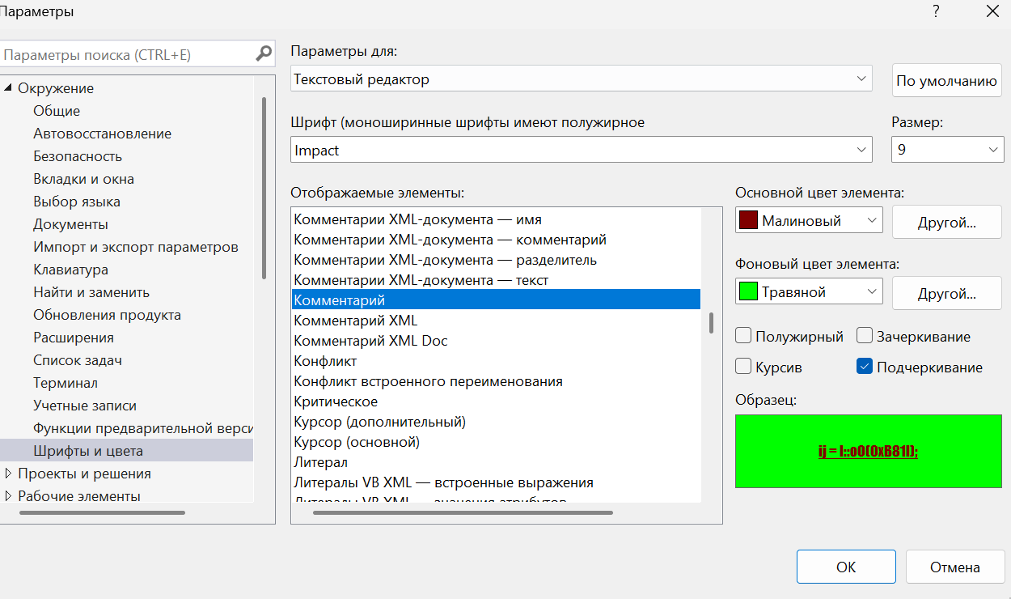Рисунок 7 – Настройка комментариев

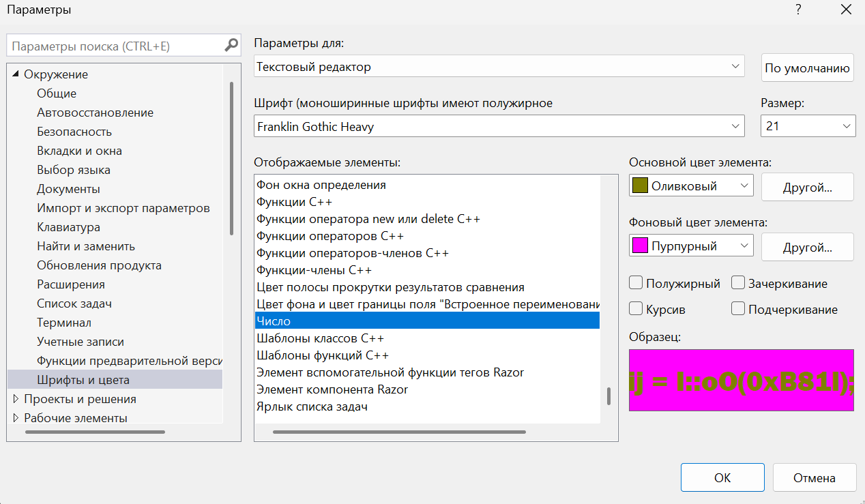

Рисунок 8 – Изменение чисел

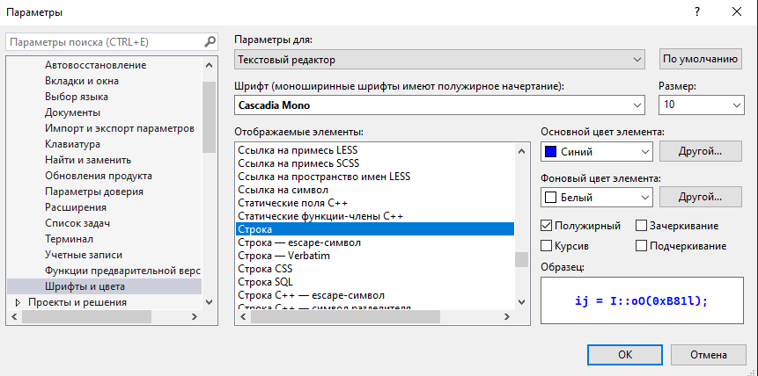

Рисунок 9 – Изменение строк

3. Настройка меню и панели инструментов

В настройках необходимо создать свою панель инструментов, добавить в нее команды (мин. 5 шт.), а также настроить горячие клавиши через «Средства → Параметры → Окружения → Клавиатура» (мин. 5 шт.). Для этого необходимо в разделе «Средства → Настойки → Панели Инструментов → Создать…», переходим в «Команды» и добавляем команды. В «Средства → Параметры → Окружения → Клавиатура» добавляем горячие клавиши (Рисунок 10-16).

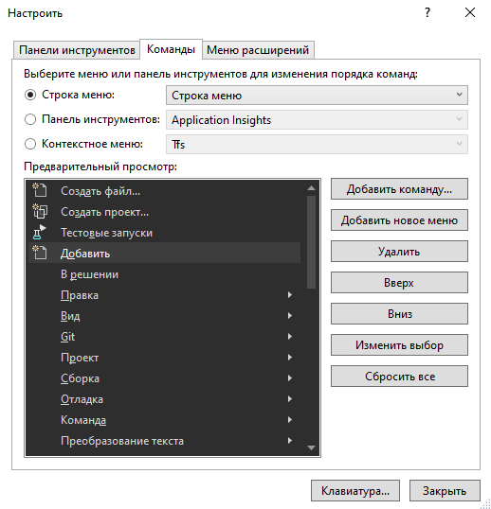

Рисунок 10 – Добавление команд

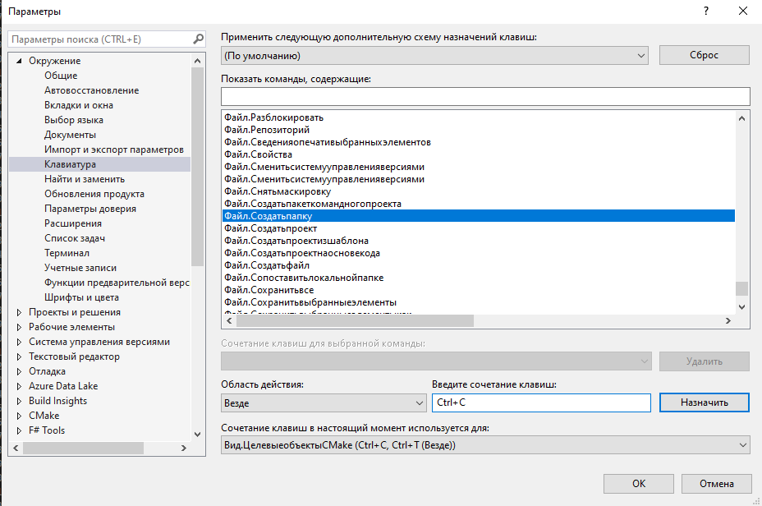

Рисунок 11 – Добавление горячей клавиши

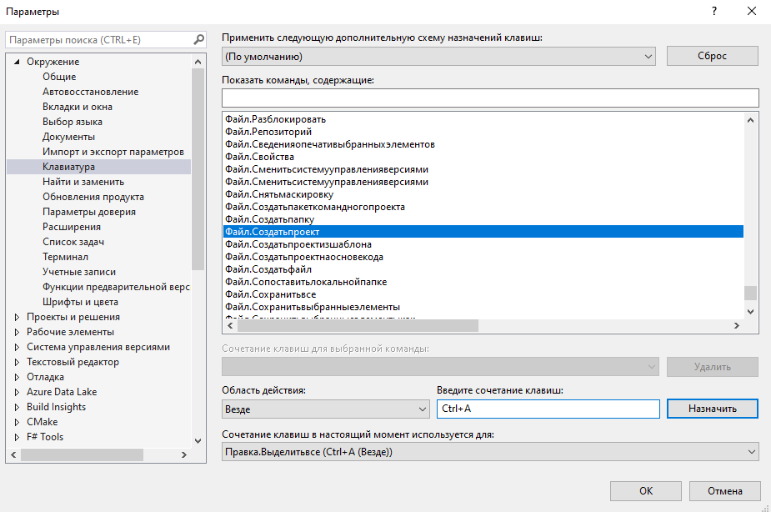

Рисунок 12 – Добавление горячей клавиши

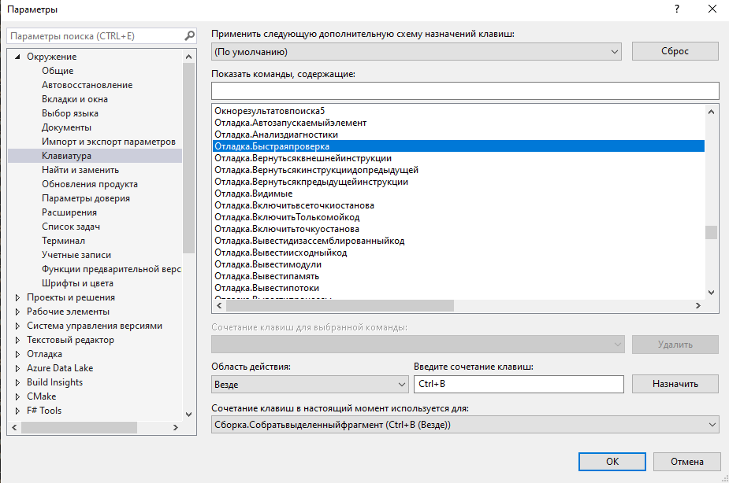

Рисунок 13 – Добавление горячей клавиши

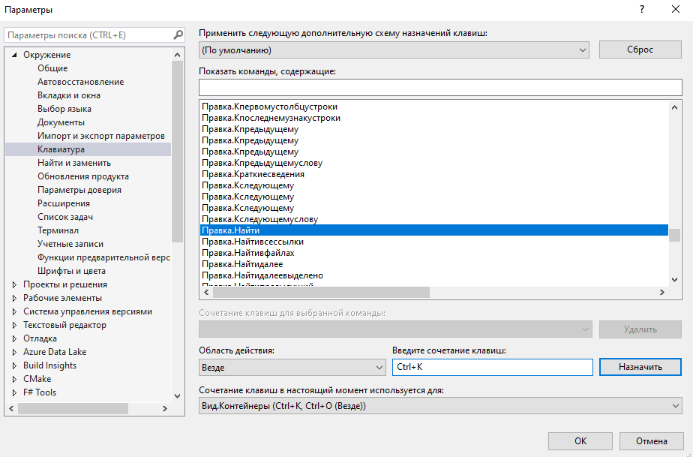

Рисунок 14– Добавление горячей клавиши

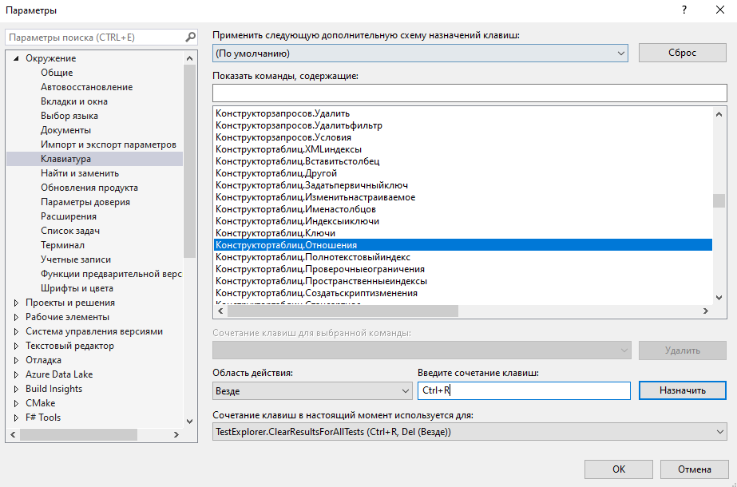

Рисунок 15 – Добавление горячей клавиши

**4. Настройка макетов окна**

Необходимо добавить окна (мин. 3 шт.). «Вид → Другие окна» добавить окна. Далее необходимо сохранить свой макет через «Окно → Сохранить макет окна» (Рисунки с 16-20)

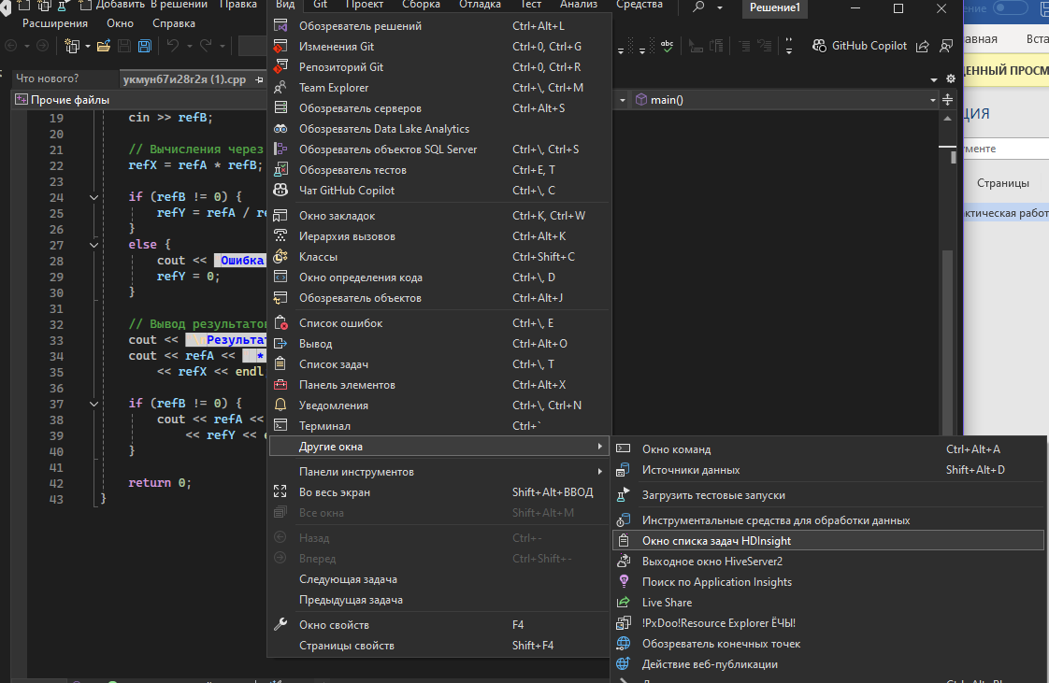

Рисунок 16 – добавление окон

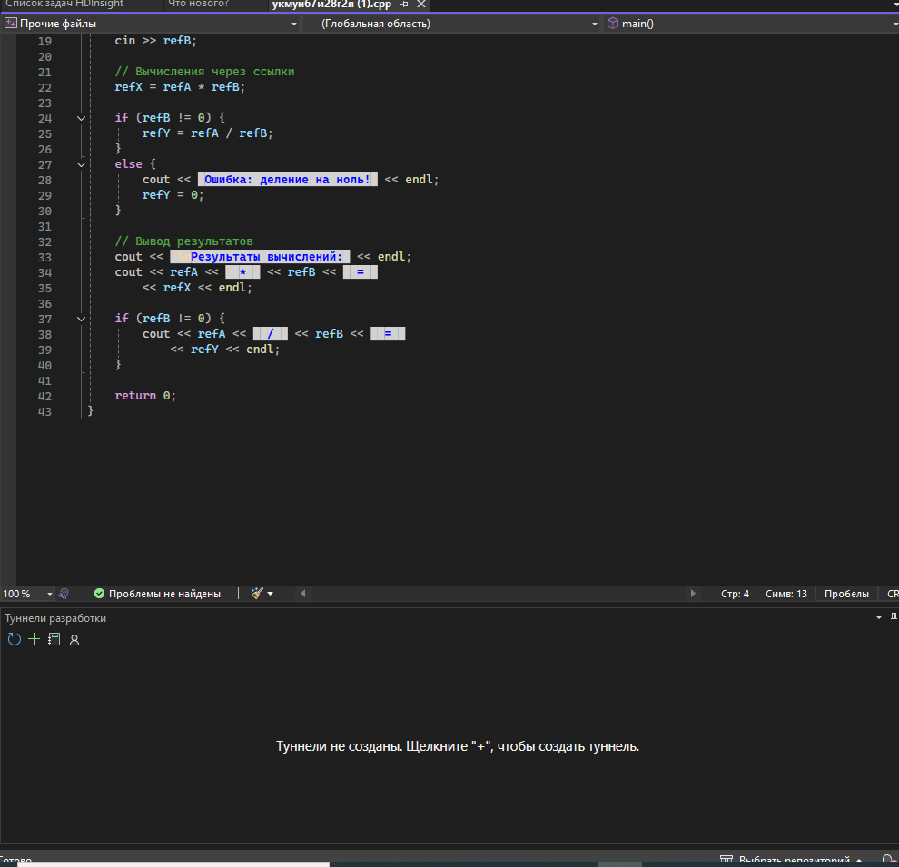

Рисунок 17 – Добавление окон

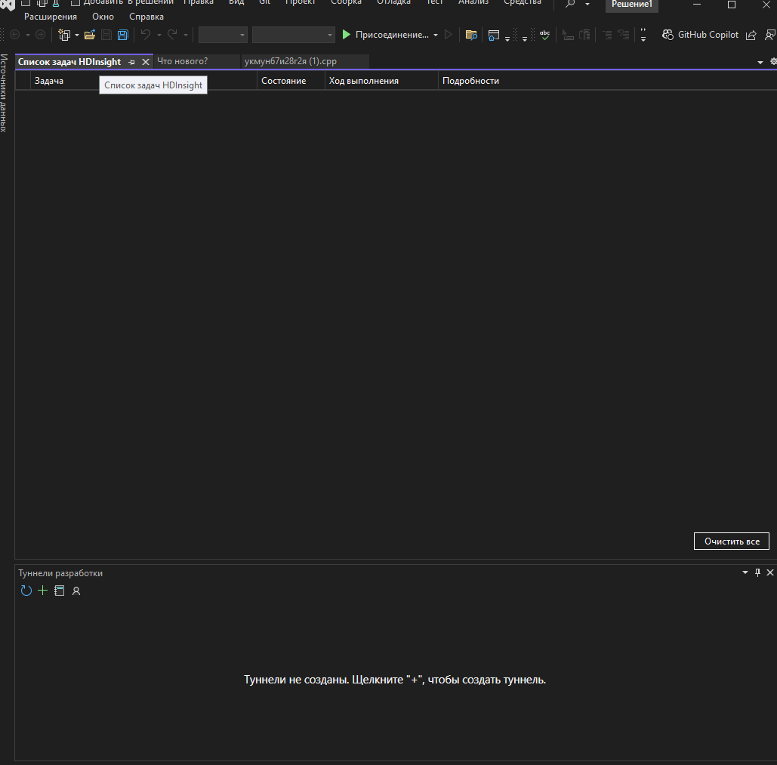

Рисунок 18 – Добавление окон

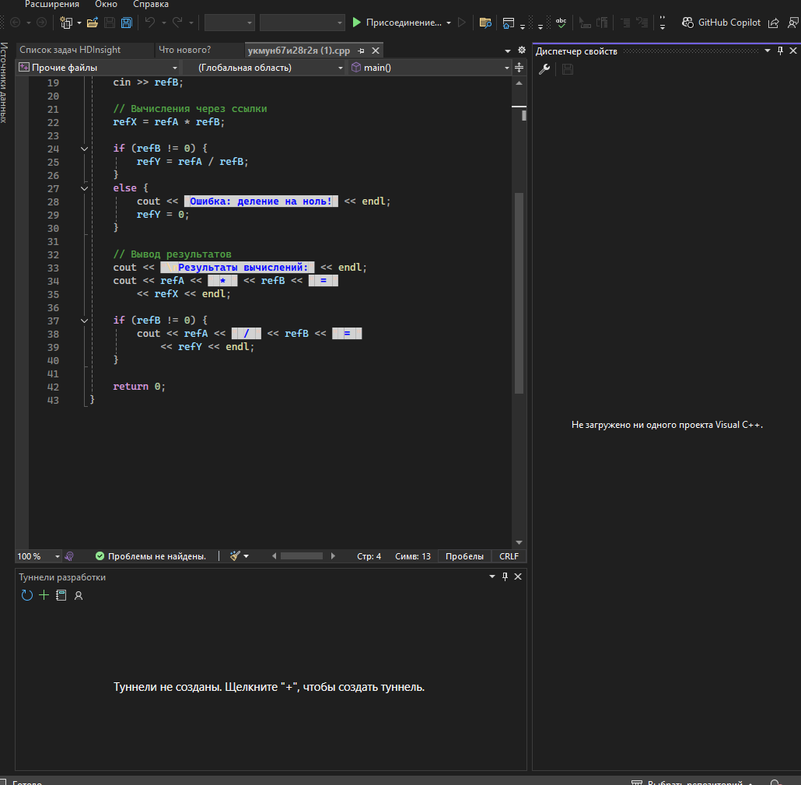

Рисунок 19 – Добавление окон

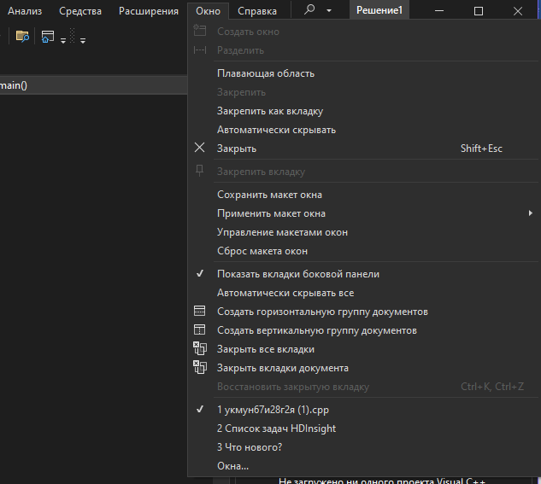

Рисунок 20 – Сохранение макетов окон

5. Экспорт настроек

Необходимо экспортировать и импортировать текущие настройки. Для этого «Средства → Импорт и экспорт параметров», экспортируем текущие настройки, далее сбрасываем их и импортируем ранее экспортированные настройки (Рисунки 21-25)

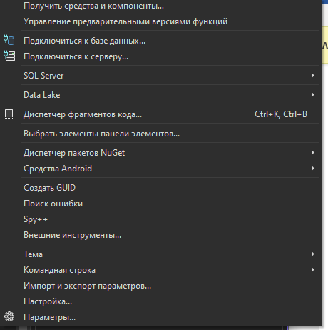

Рисунок 21 – Экспорт и импорт параметров

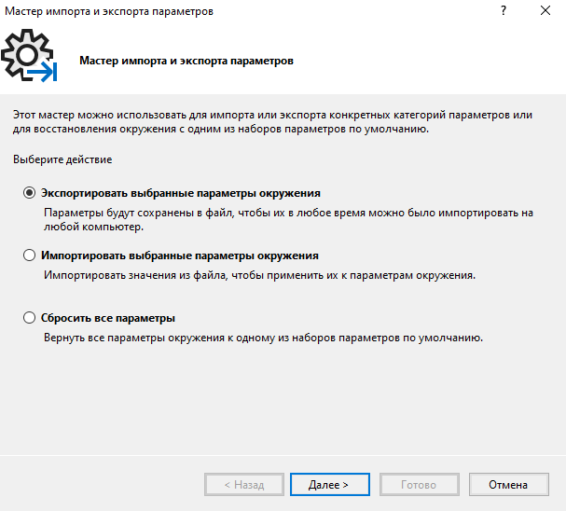

Рисунок 22 – Экспорт текущих настроек

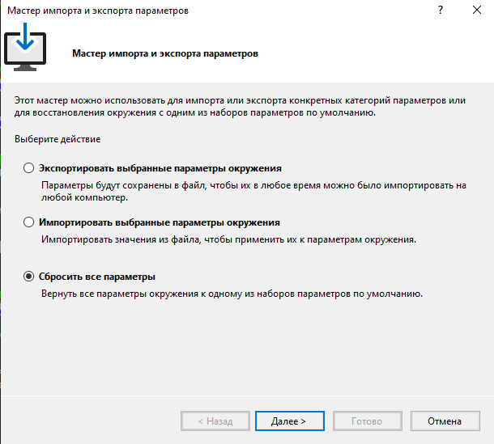

Рисунок 23 – Сброс всех параметров

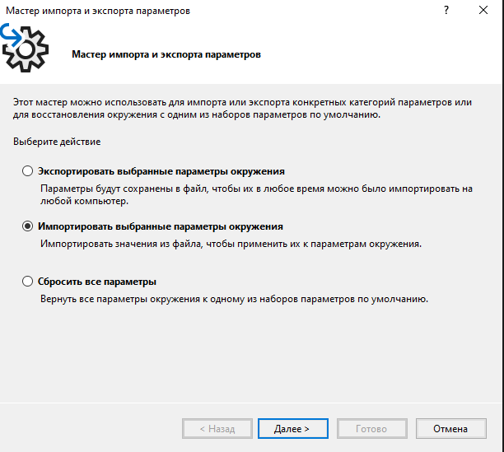

Рисунок 24 – Импорт ранее экспортированных настроек

Исходный код:

#include <iostream>

using namespace std;

int main() {

int a, b;

int x, y;

// Объявляем ссылки

int& refA = a;

int& refB = b;

int& refX = x;

int& refY = y;

// Ввод данных

cout << "Введите первое число: ";

cin >> refA;

cout << "Введите второе число: ";

cin >> refB;

// Вычисления через ссылки

refX = refA * refB;

if (refB != 0) {

refY = refA / refB;

}

else {

cout << "Ошибка: деление на ноль!" << endl;

refY = 0;

}

// Вывод результатов

cout << "\nРезультаты вычислений:" << endl;

cout << refA << " * " << refB << " = "

<< refX << endl;

if (refB != 0) {

cout << refA << " / " << refB << " = "

<< refY << endl;

}

return 0

}

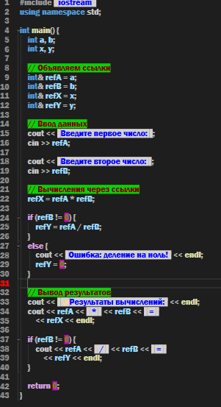

Рисунок 25 - Исправленный код

# **Практическая работа №2 «Отладка в Visual Studio»**

Задание 1. Навигация по коду с помощью отладчика

**Цель:** Освоить основные техники пошаговой отладки, использования точек останова и наблюдения за переменными.

Для начала работы нам необходимо создать новый проект в Visual Studio и вставить туда код в файл cpp. Затем нужно собрать проект и установить точку останова, щелкнув на левое поле, и затем запустить отладку. (Рисунки с 26-28)

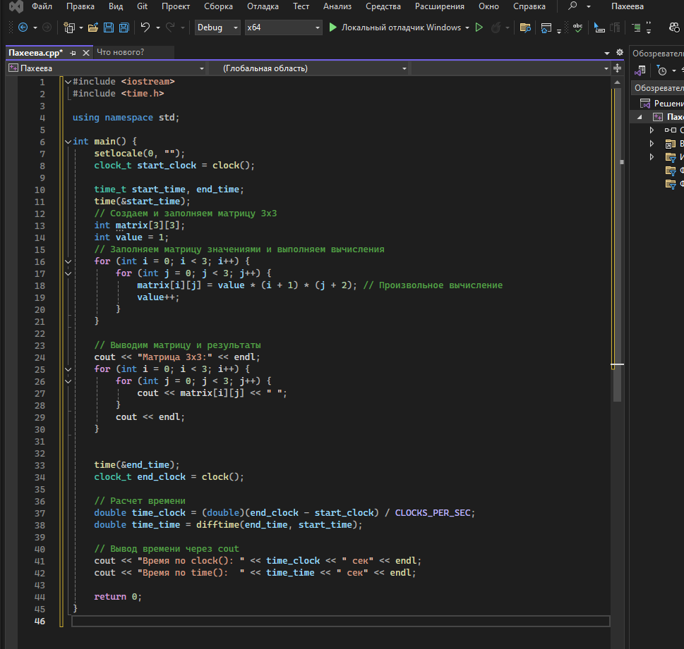

Рисунок 26 – Вставленный код

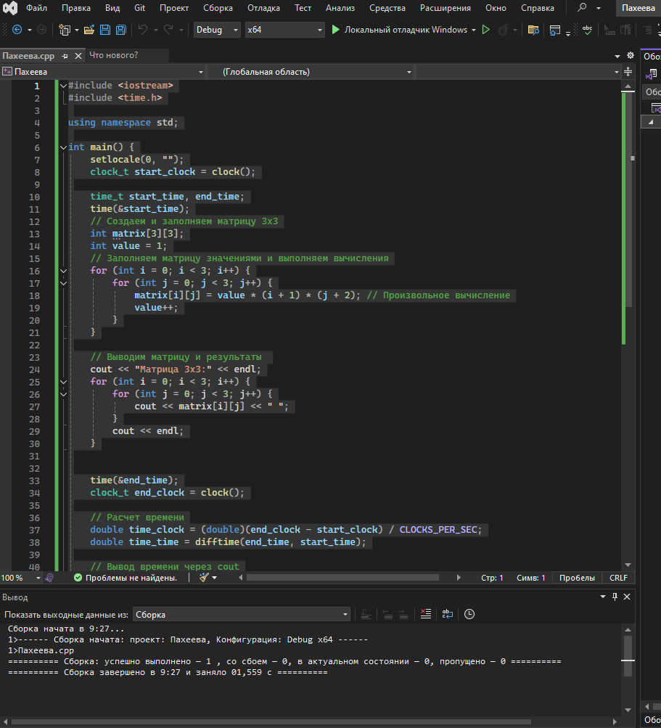

Рисунок 27 - Вставленный код

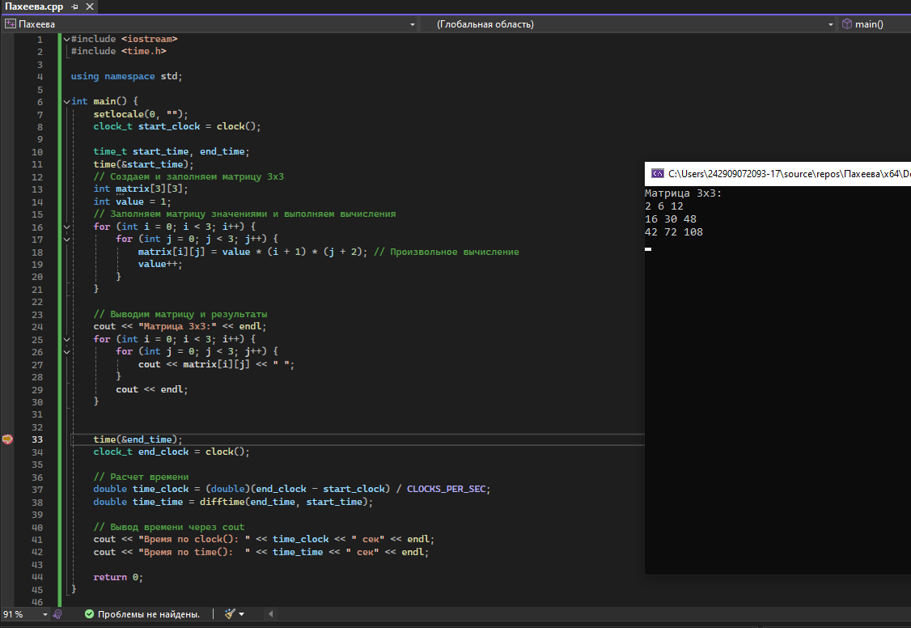

Рисунок 28 - Вставленный код

Следующим этапом необходимо использовать шаги: Step Over (F10) – выполнение текущей строки и переход к следующей, если на строке есть вызов функции, она выполнится целиком. Step Into (F11) – выполнение текущей строки, если на строке вызов функции, отладчик «войдет» внутрь этой функции. Step Out (Shift + F11) – выполнение оставшейся части текущей функции и остановка на строке, следующей после вызова этой функции.

(Рисунки с 29-32)

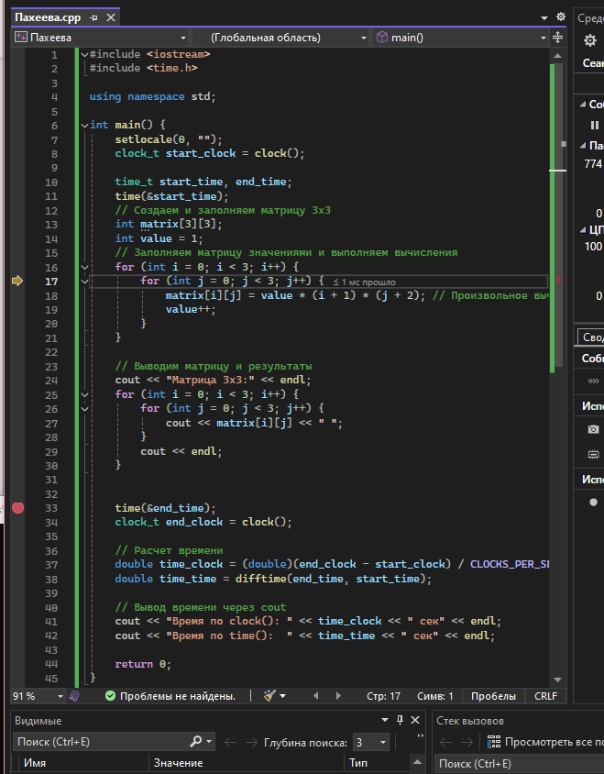

Рисунок 29 - Вставленный код

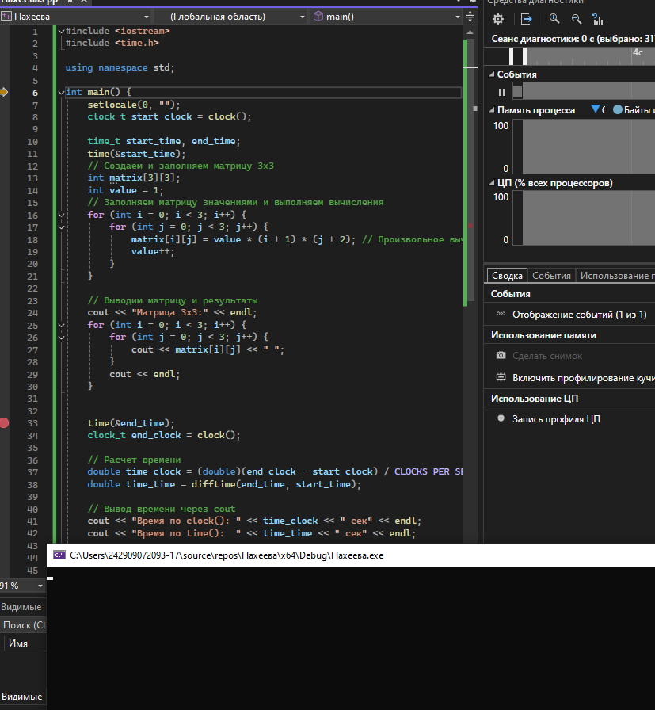Рисунок 30 – Код с проверкой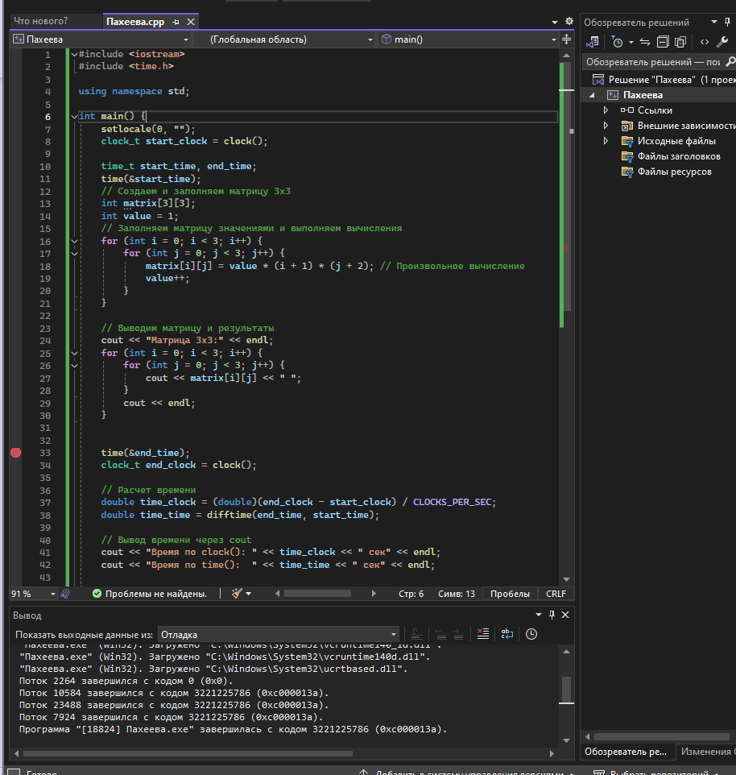

Рисунок 31 – Итог действий

щелчком правой кнопкой мыши на точке останова, выбором «Условия» и в открывшемся меню задать условие i==25, затем запустить отладку

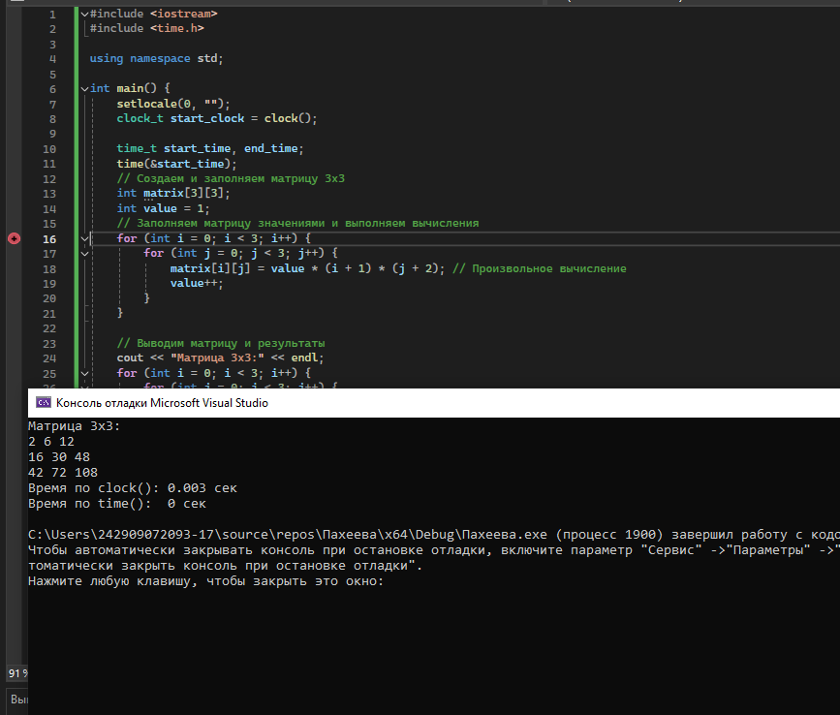

Рисунок 32 – Запуск отладки с точкой останова на 16 строке и условием i==25

Необходимо понаблюдать за переменными через окно «Локальные», окно «Видимые» и наведение курсора. (Рисунки с 33-35)

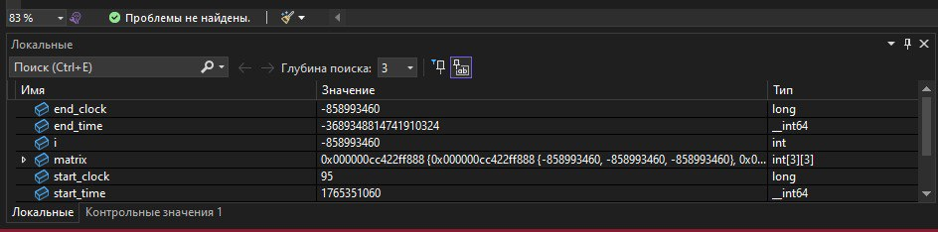

Рисунок 33 – Окно «Локальные»

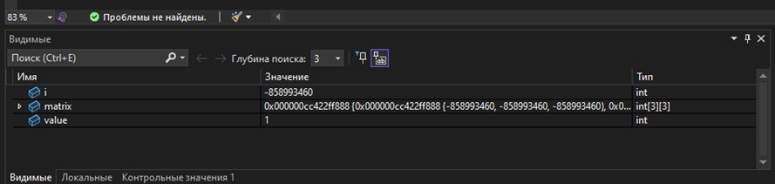

Рисунок 34 – Окно «Видимые»

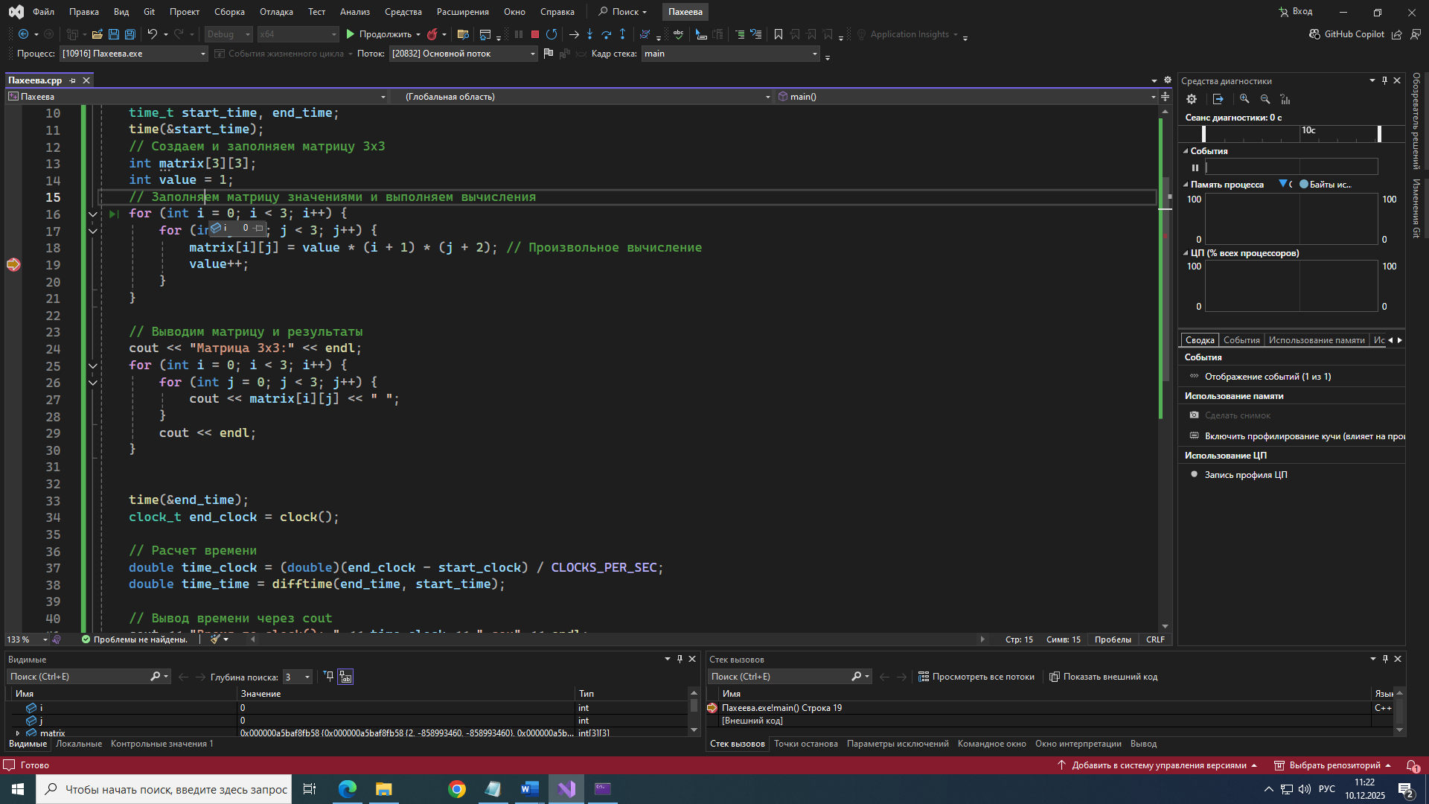

Рисунок 35 – Наведение курсора на переменную

Далее с помощью контрольных значений мы можем вручную добавить переменные или выражения, значения которых мы хотим постоянно отслеживать, а для использования быстрой проверки мы выделяем переменную в коде, щелкаем правой кнопкой мыши и выбираем «QuickWatch», затем в открывшемся окне можно увидеть значение и оценить более сложное выражение. (Рисунки с 36-37)

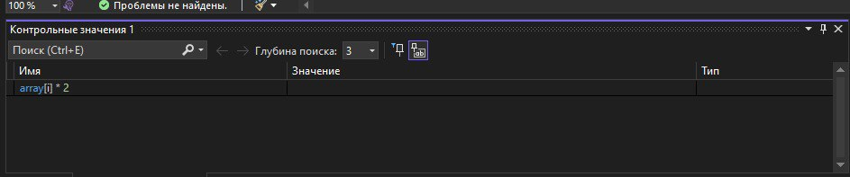

Рисунок 36 – Контрольные значения (Watch)

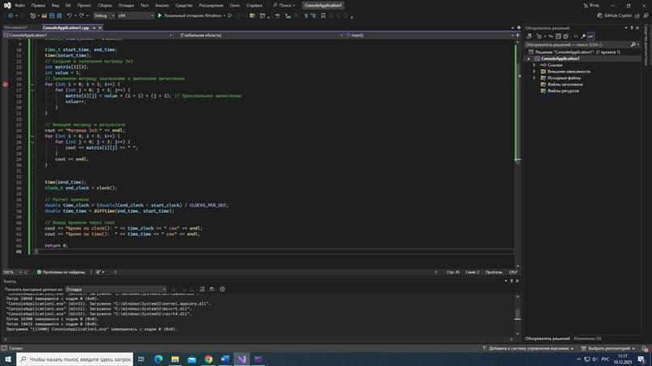

Рисунок 37– Быстрая проверка

Задание 2. Управление исключениями с помощью отладчика (Рисунок 38)

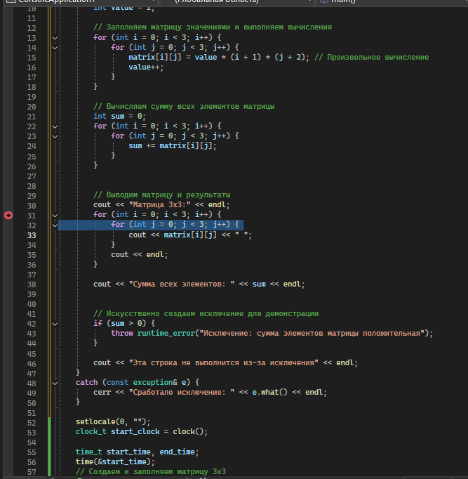

Рисунок 38 – Установлена отладка

Необходимо запустить отладку и проверить. Если исключение не обработано catch-блоком, отладчик остановит выполнение. Для этого нужно нажать горячу клавишу F5. (Рисунок 39)

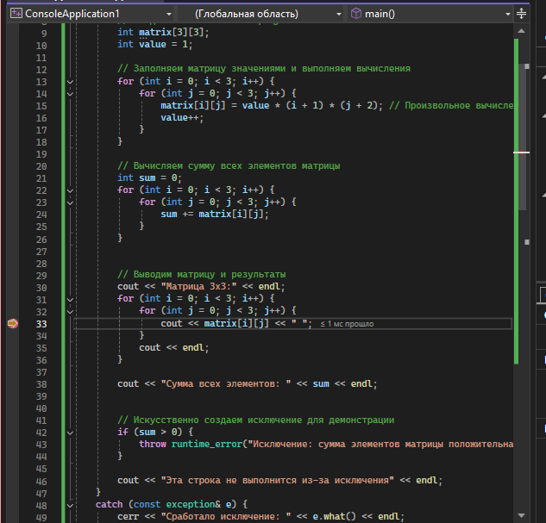

Рисунок 39– Исключение

Необходимо настроить отладчик. Для этого во время отладки перейти в меню «Отладка» -> «Окна» -> «Параметры исключений» (Debug -> Windows -> Exception Settings). В открывшемся окне развернуть, например, «С++ Exceptions» или «Common Language Runtime Exceptions». Найдите нужный тип исключения и поставьте галочку на против. (Рисунок 40)

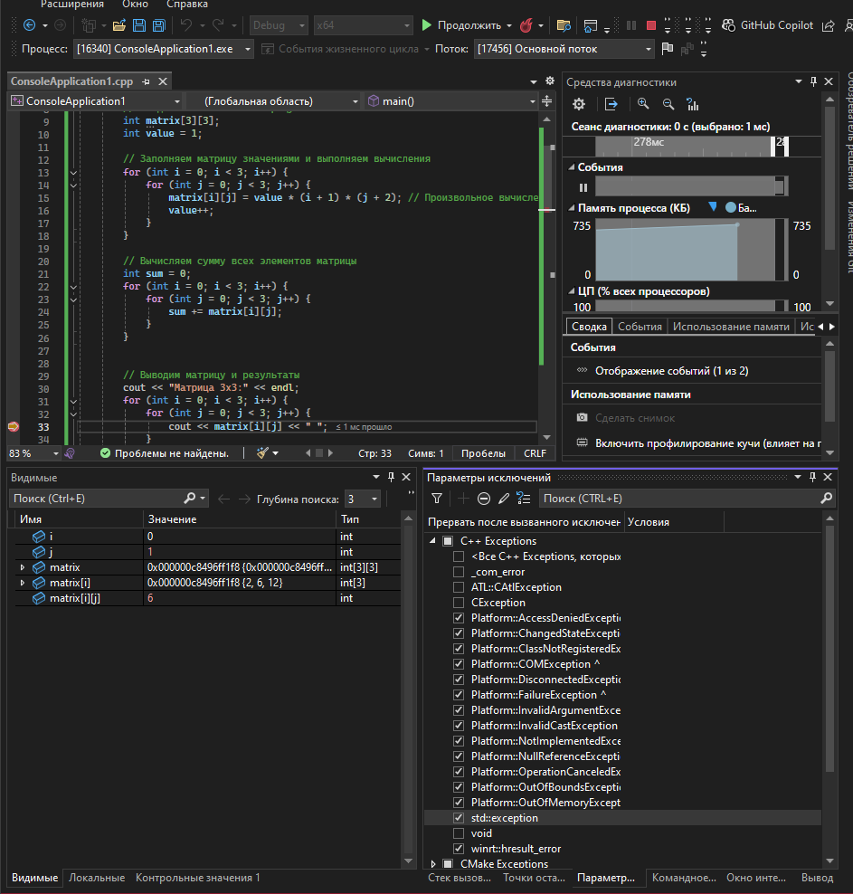

Рисунок 40 – Настройка исключений

Необходимо запустить отладчик. Но теперь отладчик остановится на строке, где исключение генерируется, а не где оно приводит к аварийному завершению (Рисунок 41)

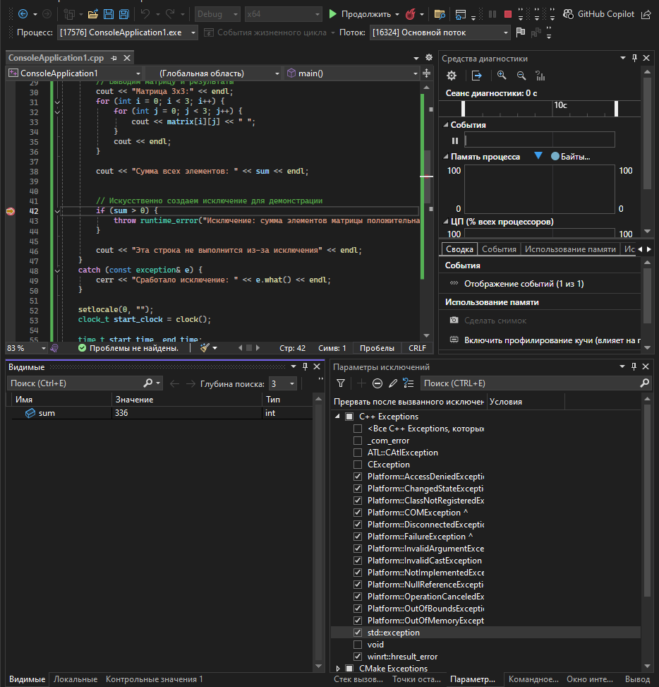

Рисунок 41 – Демонстрация

Задание 3 Профилирования (Рисунок 42)

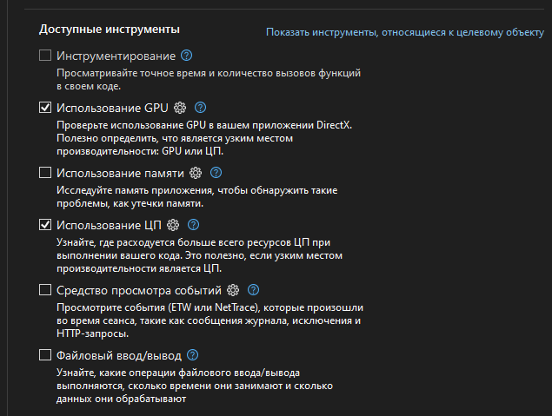

Рисунок 42 – Анализ

# **Практическая работа №3: «Обеспечение качества кода на C++»**

Задание 1. Самодокументируемый код

1)Создала проект. Добавила XML-комментарии для всех функций (Рисунки 43-44)

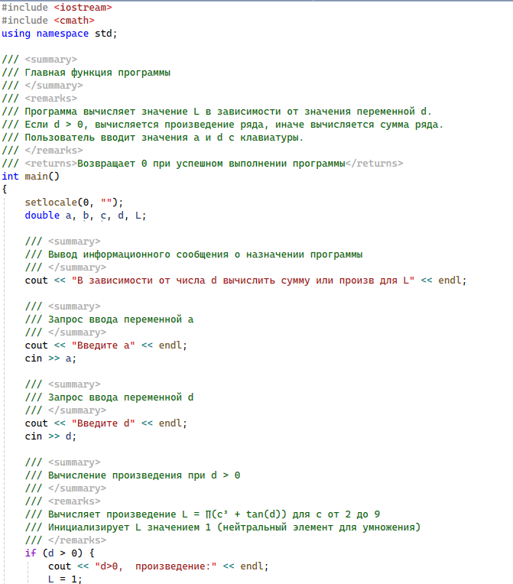

Рисунок 43 - Код

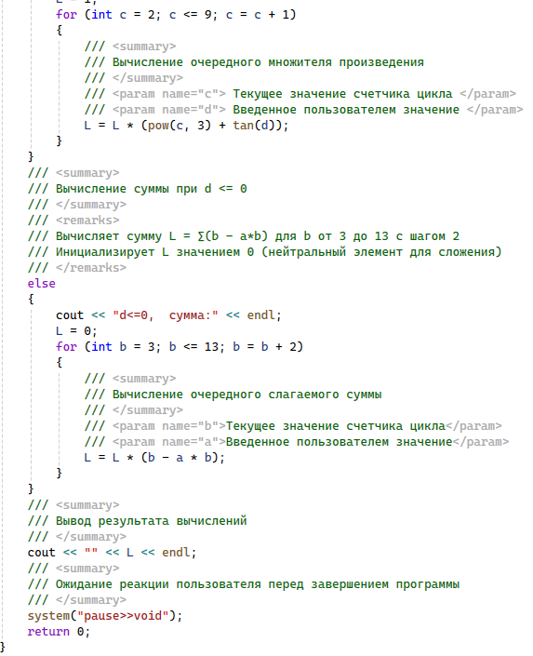

Рисунок 44 – Продолжение кода

1. Продемонстрировала всплывающую подсказку при вводе данной функции (Рисунок 45)

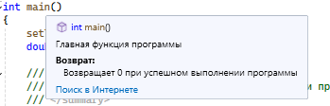

Рисунок 45 - Подсказка

Задание 2. Соглашение о кодировании (Рисунки с 46-47)

Отредактировала код в соответствии с соглашением о кодировании

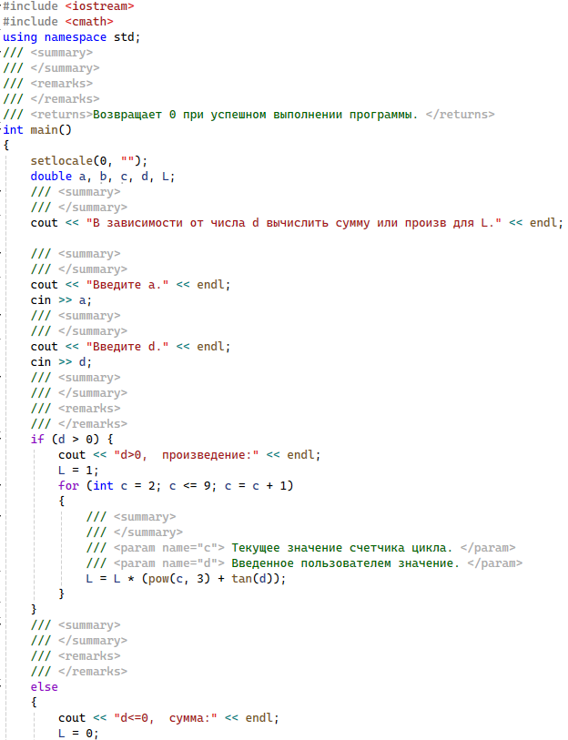

Рисунок 46 - Код

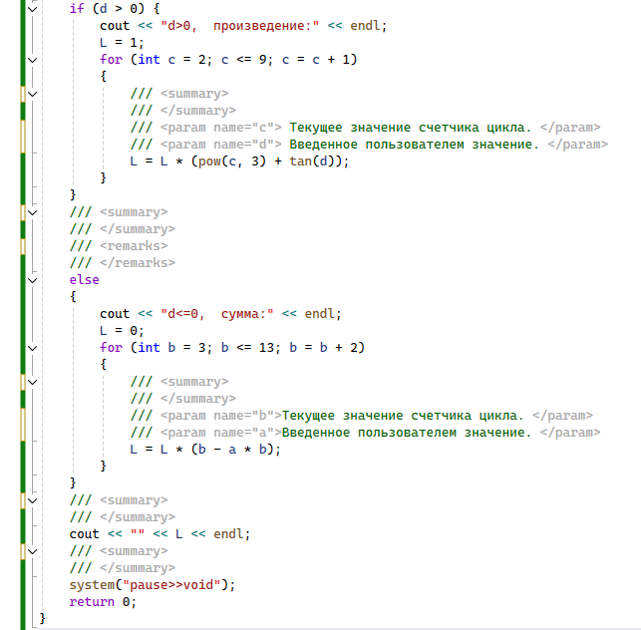

Рисунок 47 – Продолжение кода

Задание 3. Анализ качества кода

1. Для программы рассчитала метрики Джилба: (Таблица 1)

Таблица 1 – Метрики Джилба для кода

**Мой вариант:** Создайте функцию для вычисления периметра ромба. Функция принимает длину стороны, возвращает периметр. Показать работу функции в main.

**Расчёт метрики Джилба**

#include <iostream>

using namespace std;

int main() {

setlocale(0, "");

double a;

cout << "Введите длину стороны ромба: ";

cin >> a;

if (a <= 0) {

cout << "Ошибка: сторона должна быть больше 0" << endl;

return 1;

}

double p = 4 * a;

cout << "Периметр ромба: " << p << endl;

return 0;

}**η1** = 2 (две строки, исполняемого кода);

**η2** = 1 (одно условие if);

**Gillb** = ***η1*** + ***η2*** = 2 + 1 = 3;

**Вывод:** функция имеет низкую сложность, ибо Gillb менее 10, следовательно код простой

# **Практическая работа №4 «Работа с реестром ОС Windows»**

**Цель:** Понять что такое реестр, для чего нужен. Научиться работать с файлами. (Рисунки 48-51)

**Вариант 9**

1. Сохранить и вывести любимое животное.

2. Сохранить цвет текста консоли при выводе животного.

**Код задачи**

#include <iostream>

#include <fstream>

#include <string>

#include <windows.h>

using namespace std;

int main() {

setlocale(0, "ru");

string animal = "";

string color = "";

// Загрузка сохраненных данных

ifstream file("settings.txt");

if (file.is_open()) {

getline(file, animal);

getline(file, color);

file.close();

if (!animal.empty()) {

cout << "Ваше любимое животное: " << animal << endl;

}

if (!color.empty()) {

cout << "Сохраненный цвет текста: " << color << endl;

string cmd = "color 0" + color;

system(cmd.c_str());

}

}

int choice;

do {

cout << "\n=== Меню ===" << endl;

cout << "1. Выбрать/изменить животное" << endl;

cout << "2. Выбрать/изменить цвет текста" << endl;

cout << "3. Показать текущие настройки" << endl;

cout << "4. Выйти" << endl;

cout << "Выберите действие: ";

cin >> choice;

cin.ignore();

if (choice == 1) {

cout << "Введите ваше любимое животное: ";

getline(cin, animal);

ofstream out("settings.txt");

if (out.is_open()) {

out << animal << endl;

if (!color.empty()) {

out << color << endl;

}

out.close();

cout << "Животное сохранено!" << endl;

}

}

else if (choice == 2) {

cout << "Выберите цвет текста:" << endl;

cout << "0 - Черный" << endl;

cout << "1 - Синий" << endl;

cout << "2 - Зеленый" << endl;

cout << "3 - Голубой" << endl;

cout << "4 - Красный" << endl;

cout << "5 - Фиолетовый" << endl;

cout << "6 - Желтый" << endl;

cout << "7 - Белый" << endl;

cout << "Ваш выбор (0-7): ";

cin >> color;

if (color >= "0" && color <= "7") {

ofstream out("settings.txt");

if (out.is_open()) {

if (!animal.empty()) {

out << animal << endl;

}

out << color << endl;

out.close();

string cmd = "color 0" + color;

system(cmd.c_str());

cout << "Цвет изменен!" << endl;

}

}

else {

cout << "Неверный цвет!" << endl;

}

}

else if (choice == 3) {

if (!animal.empty()) {

cout << "Текущее животное: " << animal << endl;

}

else {

cout << "Животное еще не выбрано" << endl;

}

if (!color.empty()) {

cout << "Текущий цвет текста: " << color << endl;

string cmd = "color 0" + color;

system(cmd.c_str());

}

else {

cout << "Цвет еще не выбран" << endl;

}

}

else if (choice == 4) {

cout << "Выход из программы..." << endl;

}

else {

cout << "Неверный выбор!" << endl;

}

} while (choice != 4);

return 0;

}

**Запуски**

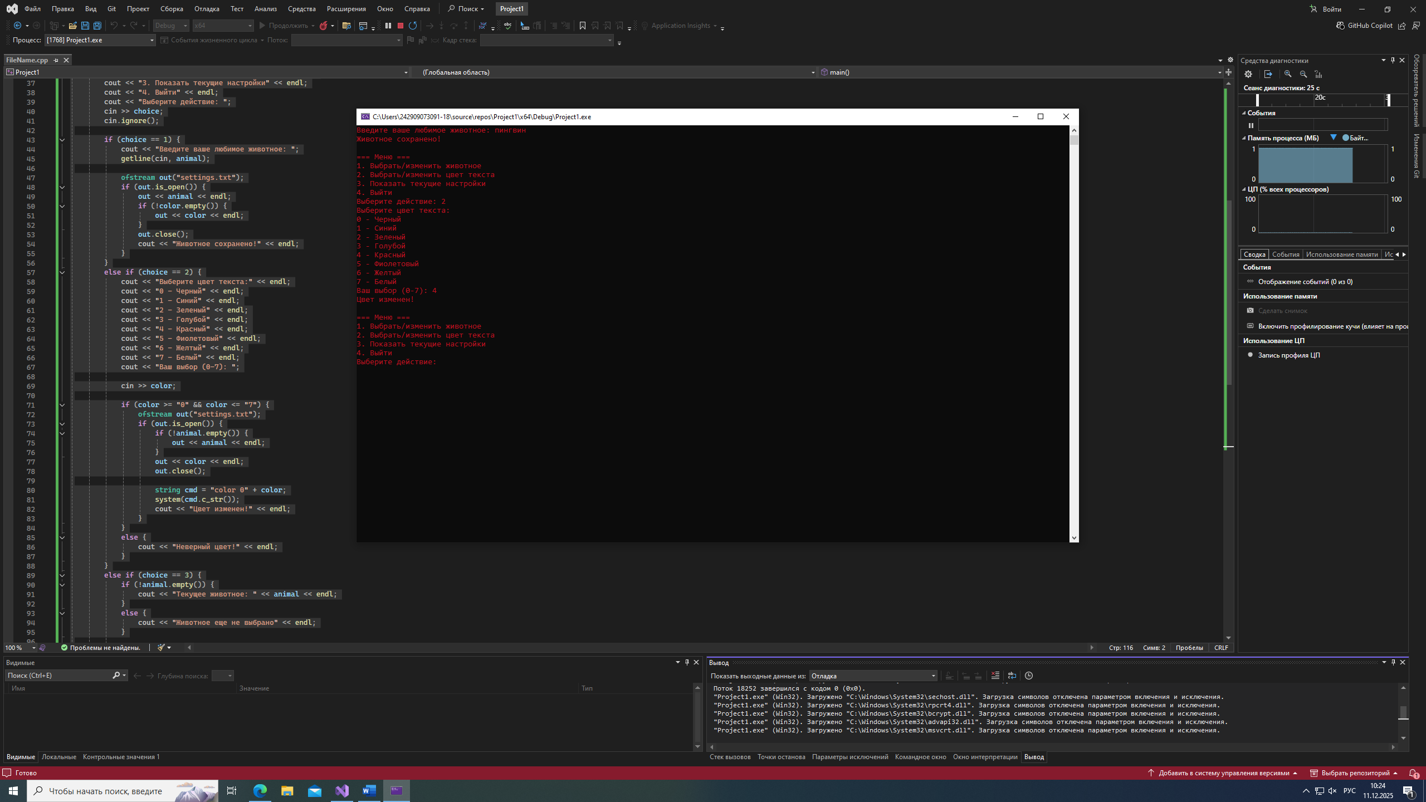

Рисунок 48 – Запуск 1

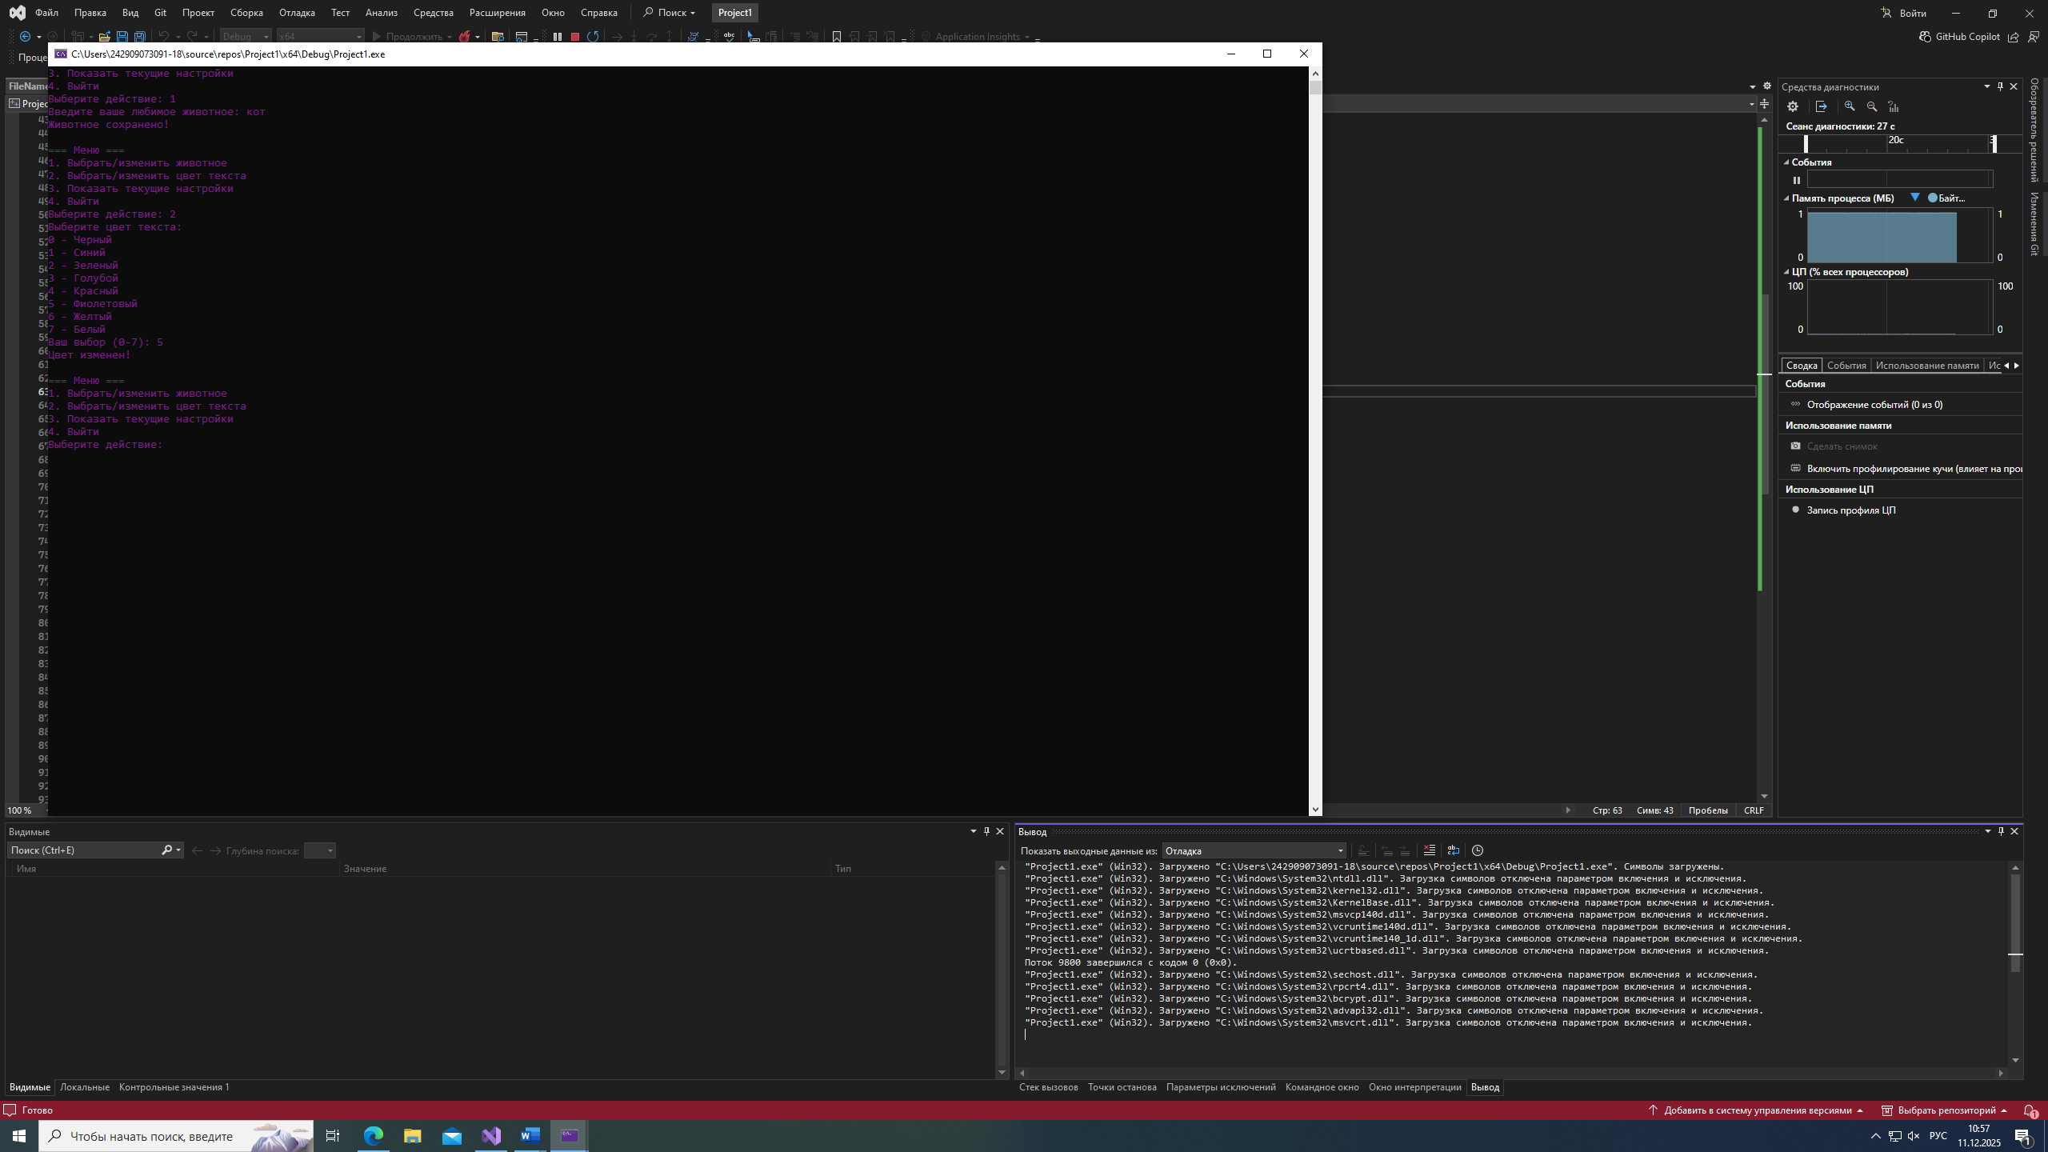

Рисунок 49 – Запуск 2

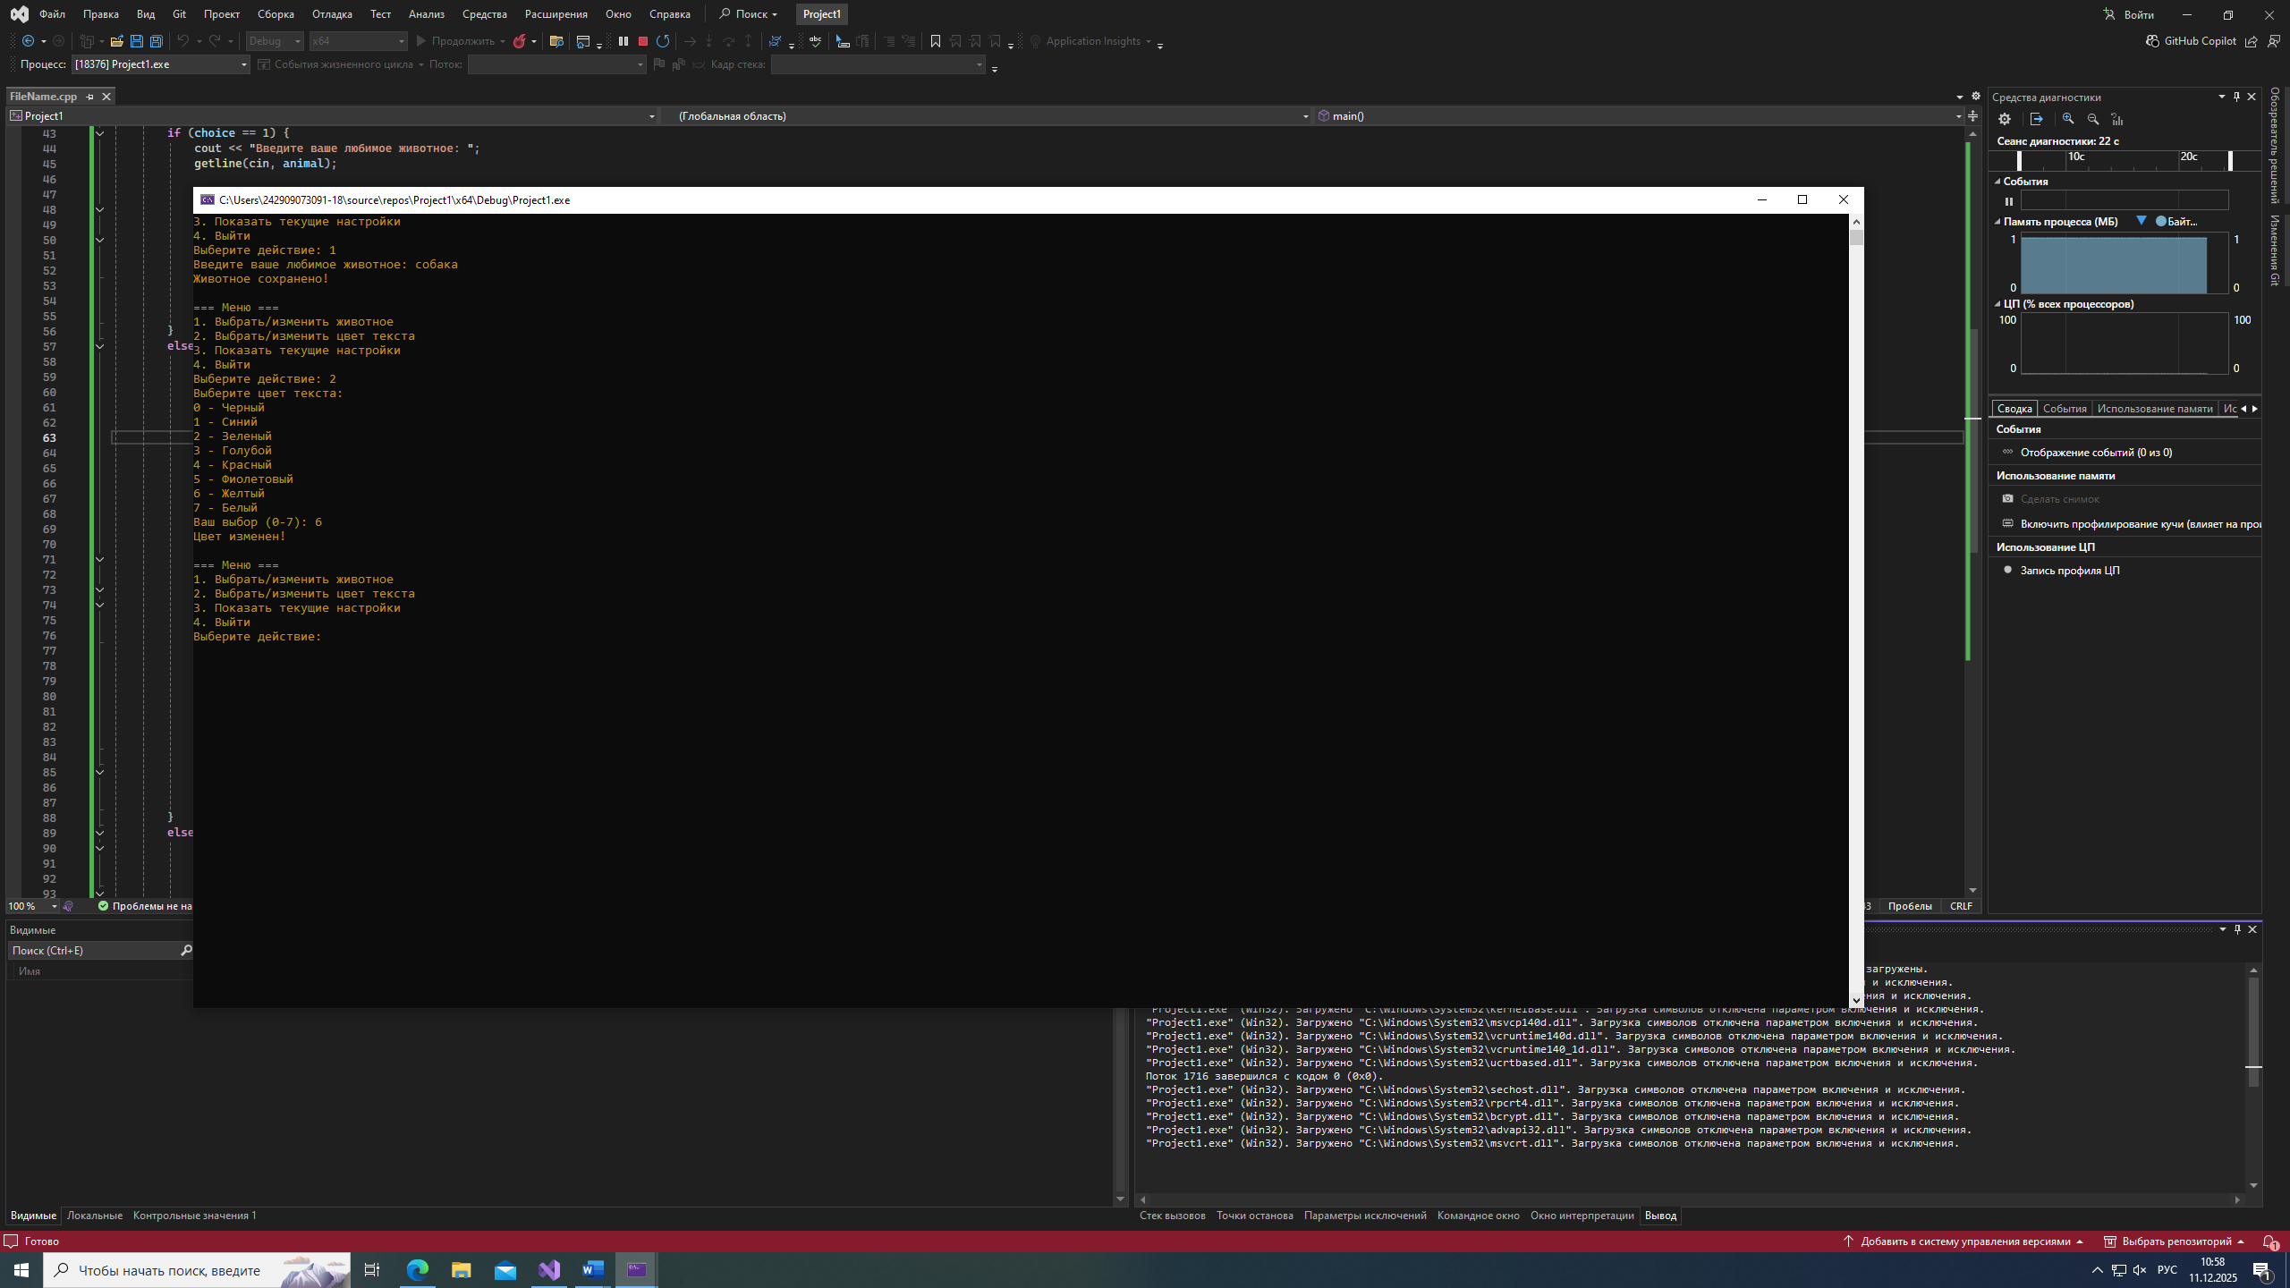

Рисунок 50 – Запуск 3

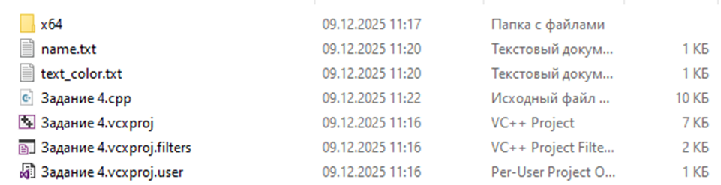

Рисунок 51 - Загружаю запуски в папку

# **Практическая работа №5 «Задание для тестировщика»**

**Цель:** Провести комплексное тестирование сайта с целью оценки его качества, удобства использования и выявления потенциальных дефектов.

Не открылись ссылки с предложенными вариантами сайтов, взяла сайт “Магнит”

**Задача**: вам необходимо проверить сайт как с точки зрения рядового пользователя, так и с технической стороны.

**Критерии и Чек-лист для тестирования:**

**Функциональное тестирование (Functional Testing)**

**Навигация**

Все ли кликабельные элементы (кнопки, ссылки в меню, иконки) ведут куда нужно?

Да, все элементы кликабельны и ведут куда нужно. (Рисунки 52-54)

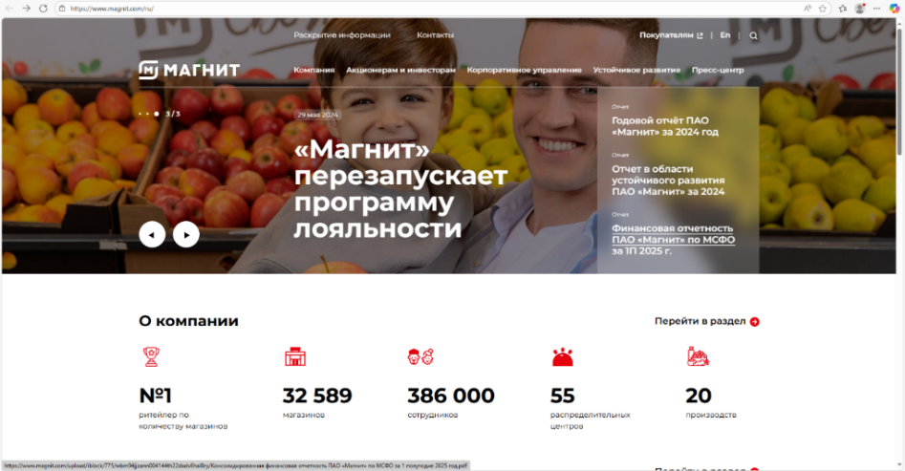

Рисунок 52 - Тестирование

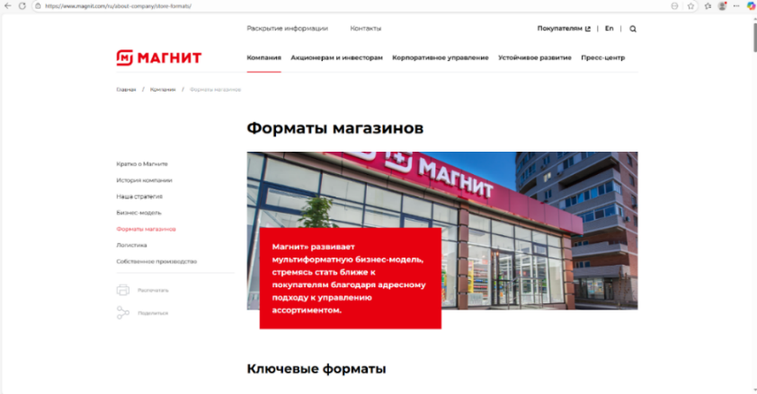

Рисунок 53. - тестирование

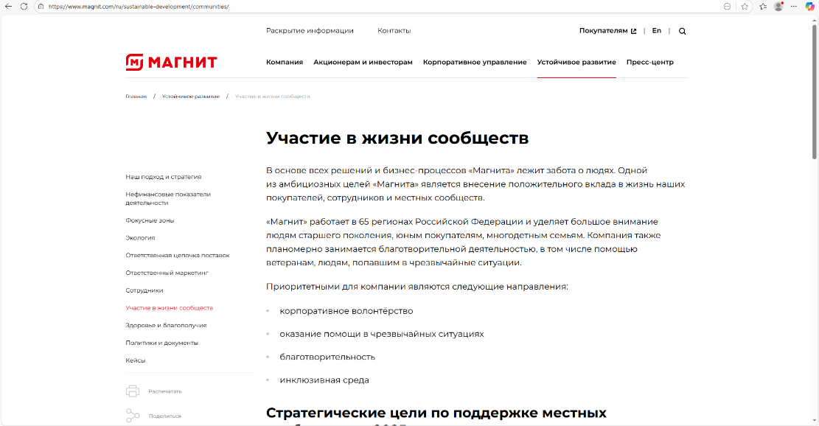

Рисунок 54. - тестирование

Работает ли навигационное меню (на десктопе и на мобильном

виде)?

Да, навигационное меню работает как на десктопе, так и на мобильном устройстве. (Рисунки 55-56)

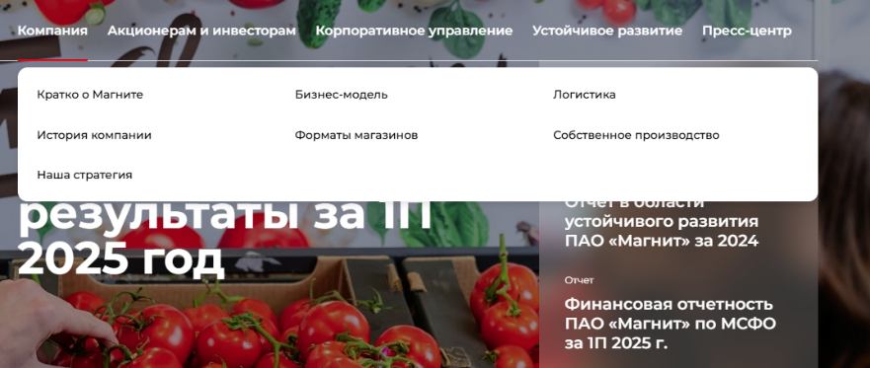

Рисунок 55. - тестирование

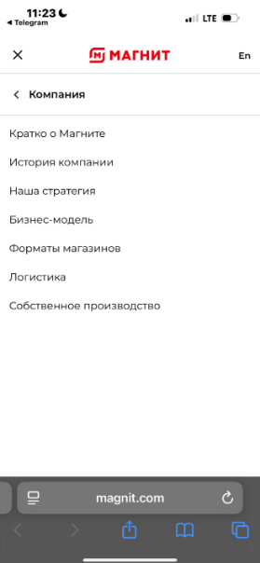

Рисунок 56 - тестирование

Ссылки на нижней части сайта кликабельны. (Рисунки 57-58)

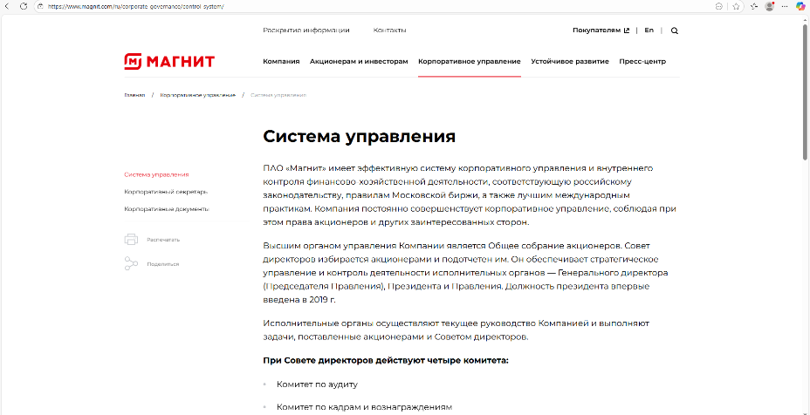

Рисунок 57 – Тестирование

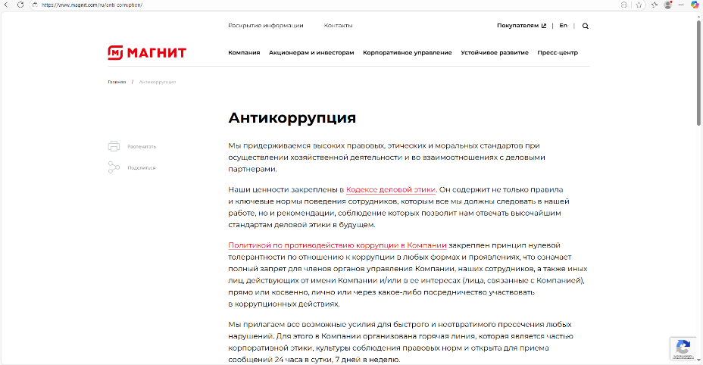

Рисунок 58 - Тестирование

Поиск по сайту работает и выдаёт точные результаты. (Рисунки 59-60)

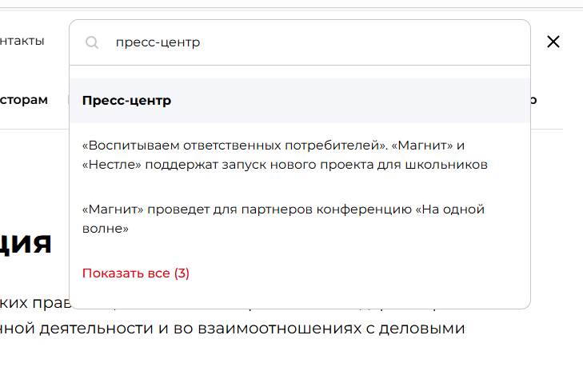

Рисунок 59 – Тестирование

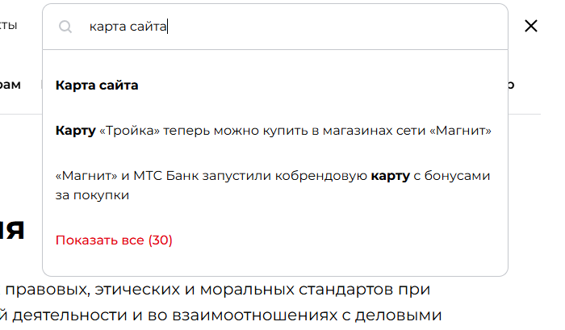

Рисунок 60 - Тестирование

Форма проверяет введенные данные и показывает понятные сообщения об ошибках. (Рисунки 61-62)

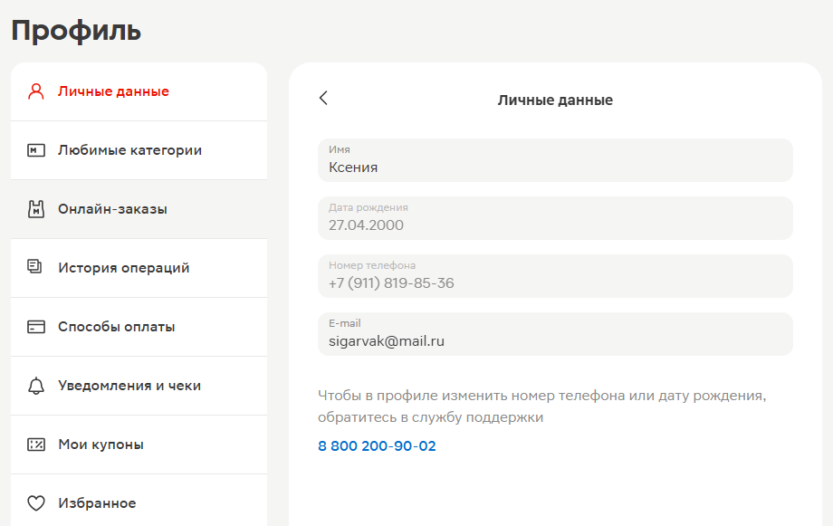

Рисунок 61 – Валидация

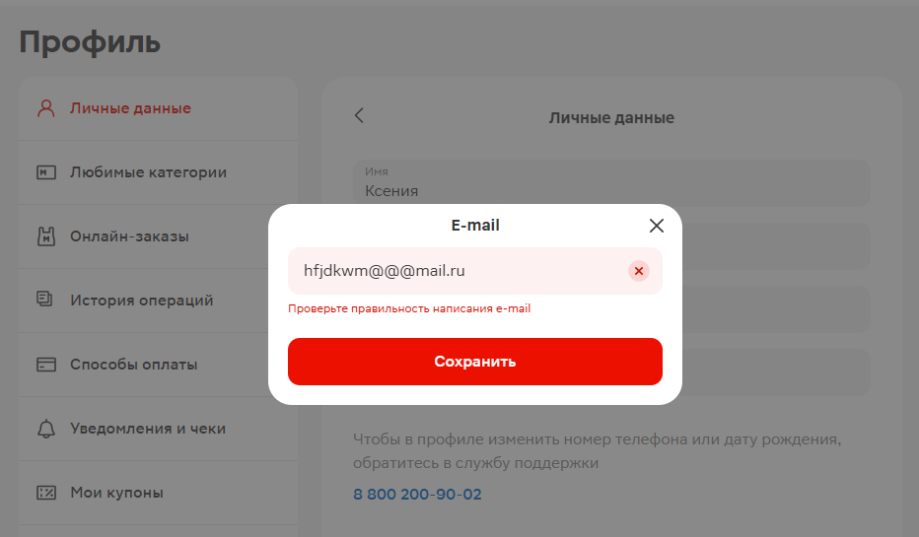

Рисунок 62 - Валидация

Форму нельзя отправить не заполнив обязательные поля. (Рисунок 63)

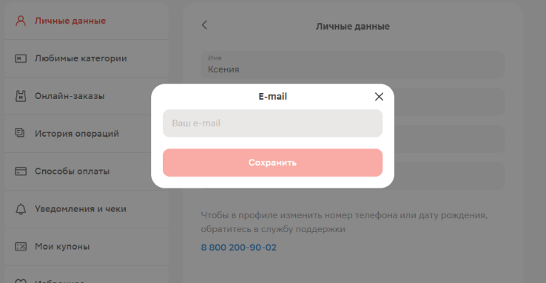

Рисунок 63- Обязательные поля

Форма отправляется корректно, а также приходит уведомление об успешной доставке.(Рисунки 64-66)

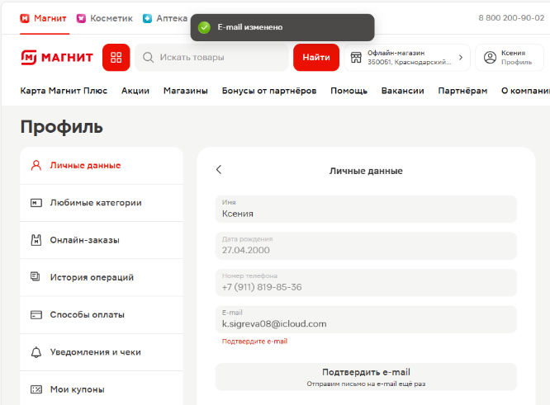

Рисунок 64 - Отправка данных

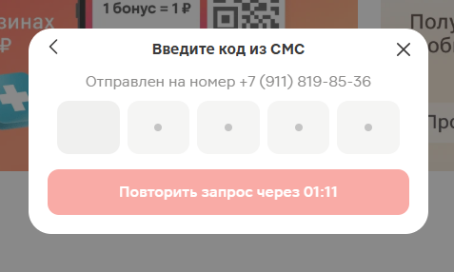

Рисунок 65 - Отправка данных

Поля формы не очищаются после успешной отправки, как в мобильной версии так и в десктопе. Ожидаемый результат: поле должно было очиститься.

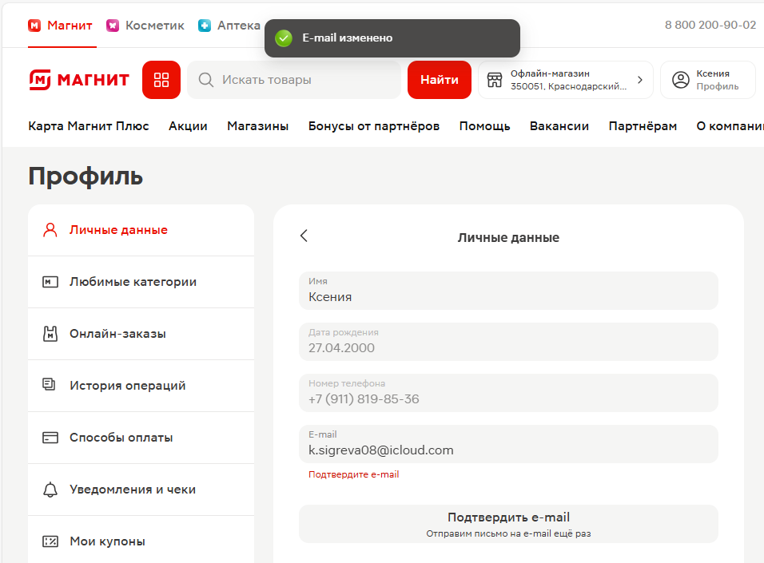

Рисунок 66 – Тестирование

Слайдеры, карусели и аккордеоны работают корректно. (Рисунки 67-69)

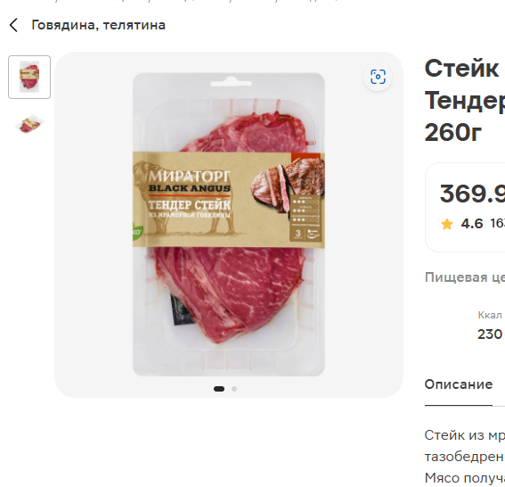

Рисунок 67 - Тестирование

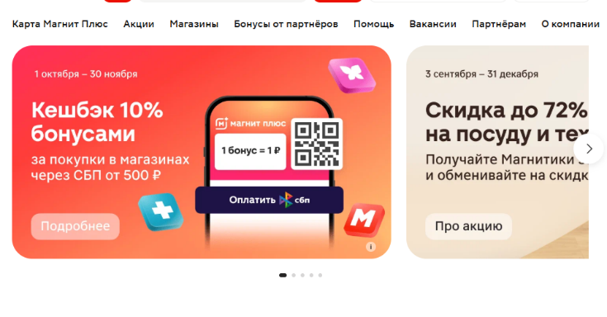

Рисунок 68 - Тестирование

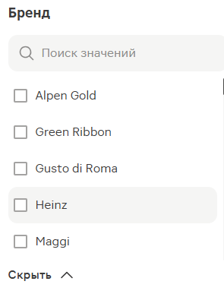

Рисунок 69 - Тестирование

Раздел «корзина» отсутствует. Он отсутствует как и в мобильном приложении, так и в десктопе. Ожидаемый результат: раздел «корзина» присутствует, в него можно добавлять товары, изменять их количество, а также удалять. (Рисунок 70)

Фильтры и сортировка в каталогах применяется корректно.

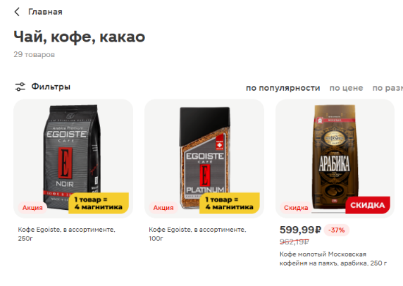

Рисунок 70 – Корректные фильтры

1. **Юзабилити (Usability) и Пользовательский опыт (UX).**

Проверяем, насколько сайт удобен и понятен для пользователя.

**Первое впечатление:** Понятна ли цель сайта с первых секунд? Легко ли найти нужную информацию?

Да, цель сайта понятна с первых секунд, а также легко найти нужную информацию. (Рисунки 71-72)

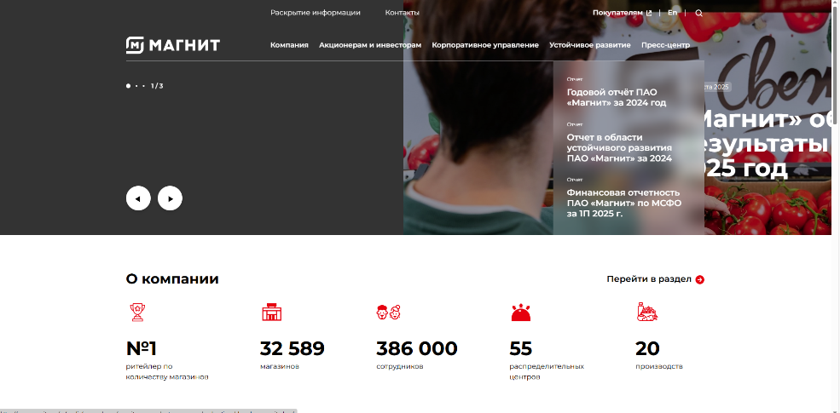

Рисунок 71 – первое впечатление

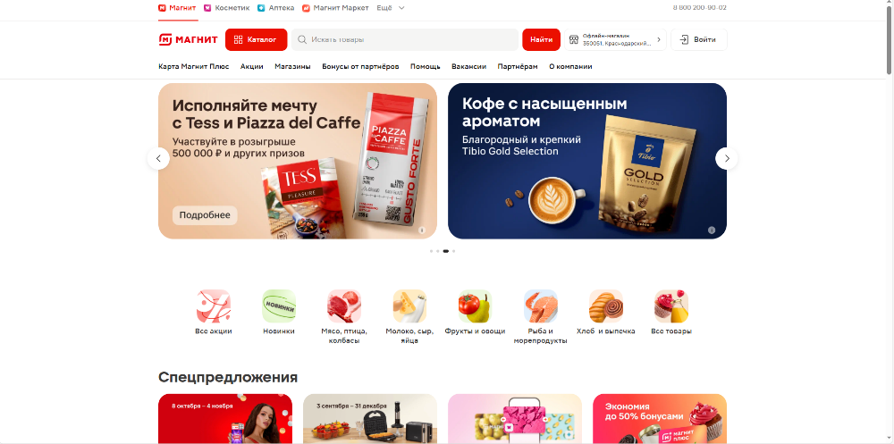

Рисунок 72 – первое впечатление

Текст читаем. Шрифт, размер и контрастность подобраны хорошо, весь текст читается без труда. (Рисунок 73)

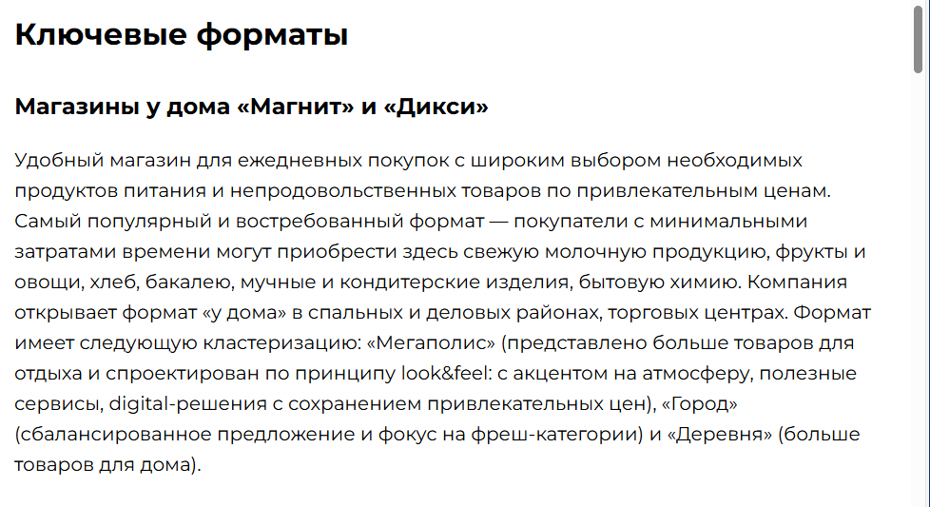

Рисунок 73 - Читабельный текст

Грамматические и орфографические ошибки отсутствуют. Все изображения отображаются корректно и не искажены. (Рисунок 74)

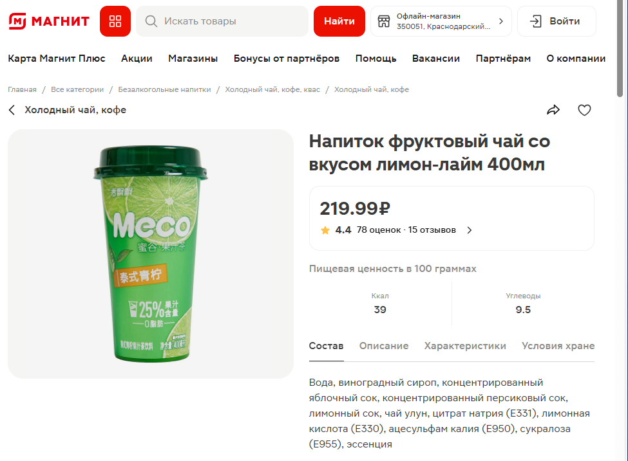

Рисунок 74 - Тестирование

На сайте легко понять где вы находитесь. (Рисунки 75-76)

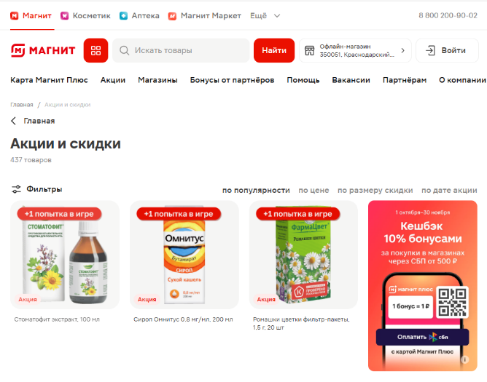

Рисунок 75 - Навигация и структура

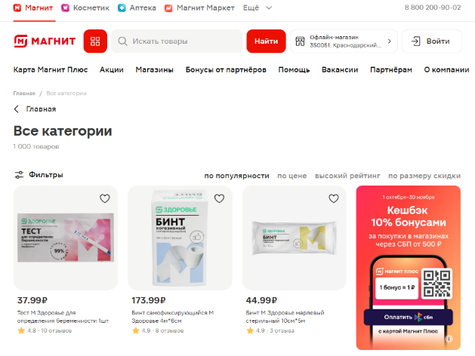

Рисунок 76 - Навигация и структура

Структура сайта логична и понятна. Да, за 2-3 клика можно добраться до любой важной страницы.

Сайт дает пользователю обратную связь. (Рисунок 77)

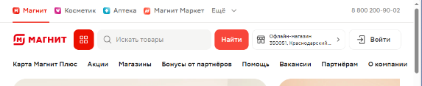

Рисунок 77 - Обратная связь

1. **Тестирование совместимости (Compatibility Testing).**

Проверяем, как сайт выглядит и работает в разных условиях. (Рисунки 78-79)

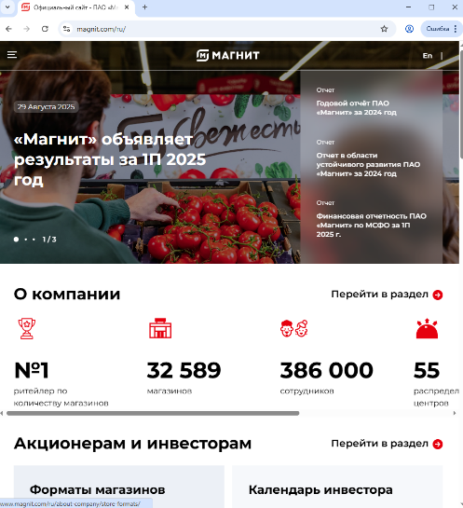

Рисунок 78 - Chrome

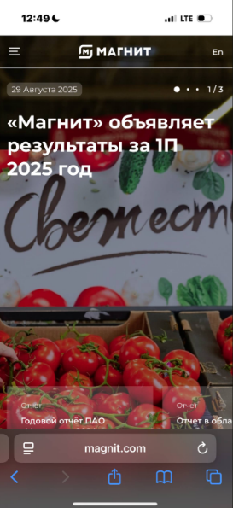

Рисунок 79 - Safari

Сайт везде выглядит и работает одинаково.

Да, сайт адаптирован под мобильные устройства. (Рисунок 80)

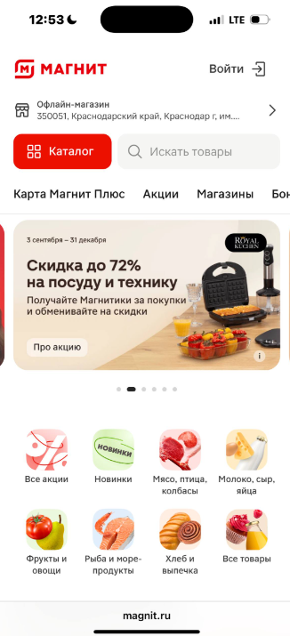

Рисунок 80 - Адаптированный сайт

Элементы не наезжают друг на друга, кнопки удобно нажимать.

1. **Производительность (Performance).**

Проверяем скорость работы сайта.

Главная страница и другие ключевые страницы загружаются быстро, без замедлений. Долго ждать не приходится.

Да, элементы быстро реагируют на действия.

Сайт не «подвисает» при загрузке тяжелых изображений.

1. **Тестирование безопасности (Security Testing) – (Базовая проверка)**

**HTTPS:** Использует ли сайт защищенное соединение (https:// и замок в адресной строке)?

Да, использует. (Рисунок 81)

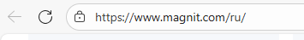

Рисунок 81 - тестирование

**Формы:** не передаются ли данные из форм в открытом виде (http)?

Нет, не передаются.

**Попытка обхода:** Можно ли получить доступ к закрытым разделам без авторизации?

Нет**.** (Рисунок 82)

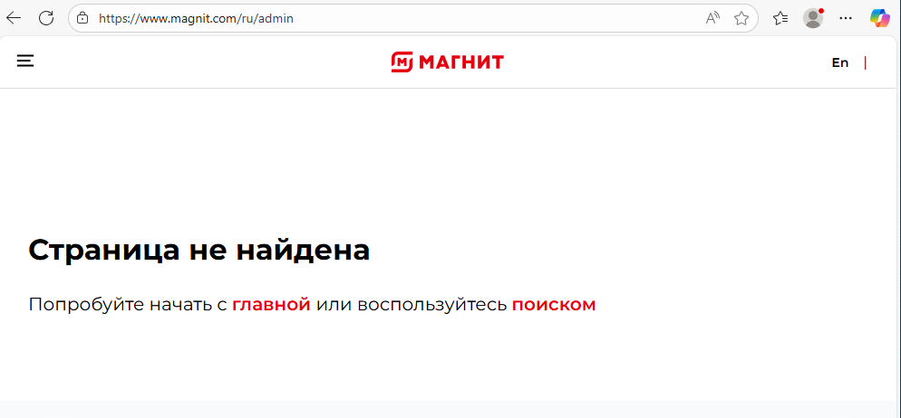

Рисунок 82 – Попытка обхода

# **Практическая работа №6 «Создание инсталляторов»**

**Цель:** Создать консольное приложение с классом и сформировать итоговый установочный пакет.

**Задание 1: Создание консольного приложения (ConsoleApp) с классом.**

#include <iostream>

using namespace std;

int main()

{

setlocale(0, "");

double radius, perimeter, area;

const double pi = 3.14159; // Константа π

cout << "Введите радиус круга: ";

cin >> radius;

// Вычисляем периметр (длину окружности) и площадь

perimeter = 2 * pi * radius;

area = pi * radius * radius;

cout << "==========================" << endl;

cout << "Длина окружности: " << perimeter << endl;

cout << "Площадь круга: " << area << endl;

return 0;

}

Написала программу (Рисунки 83-84)

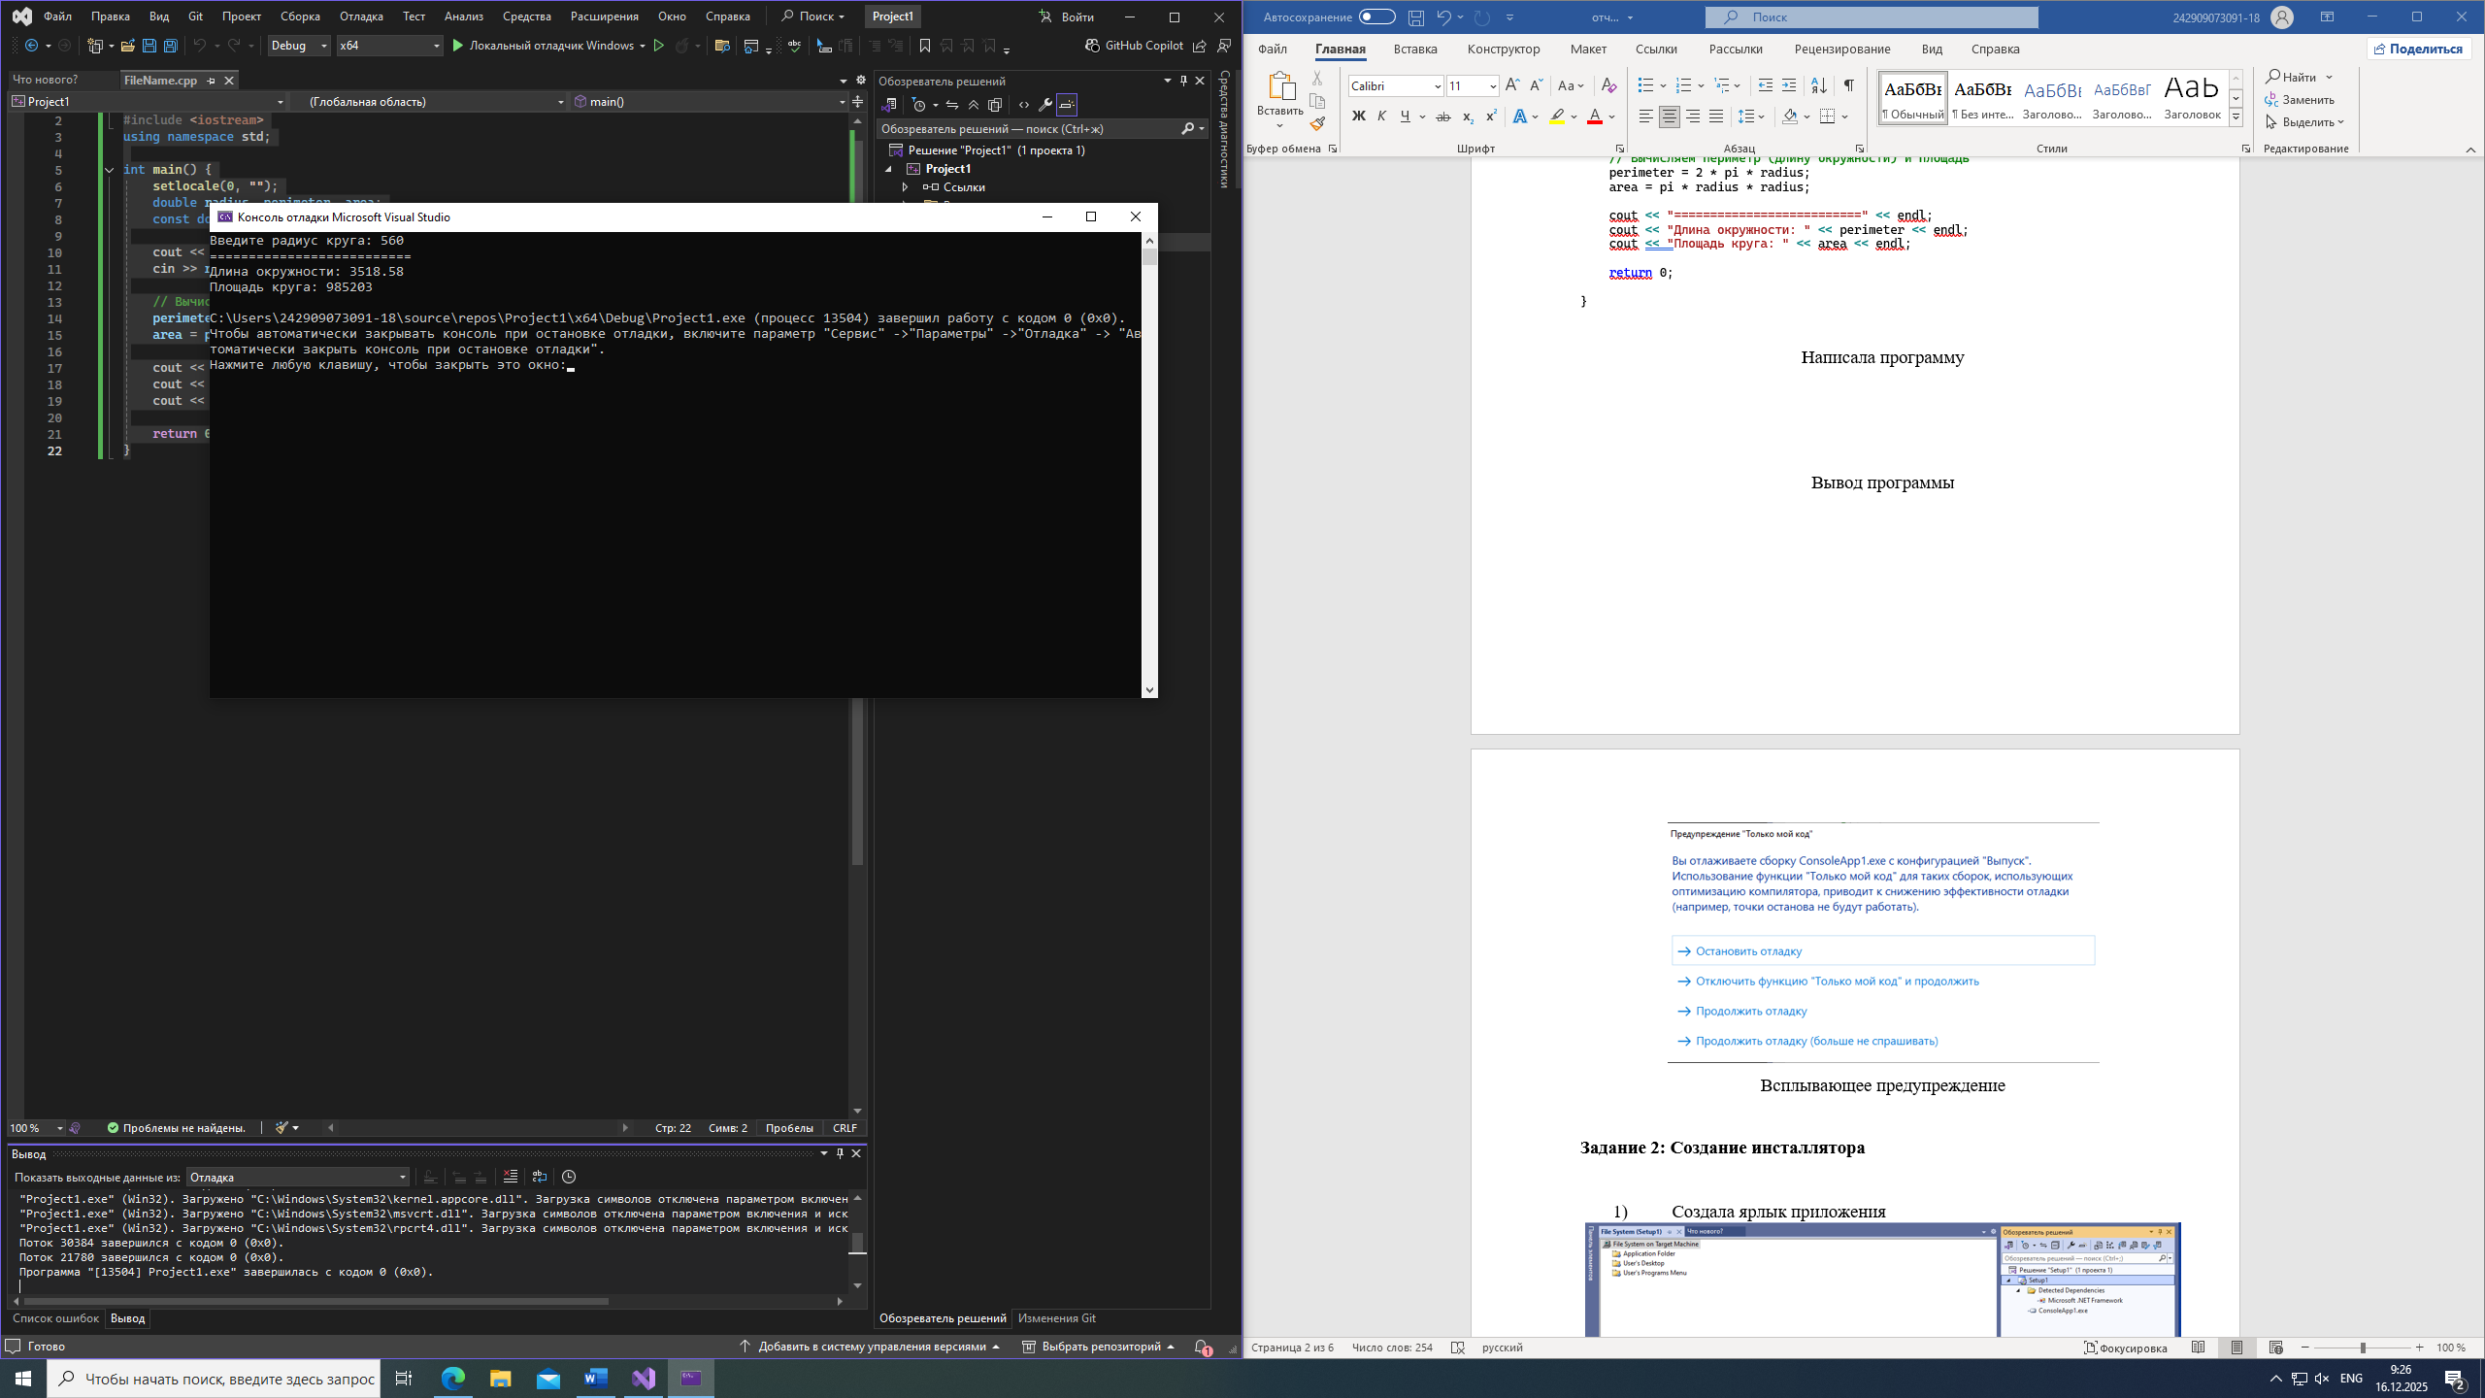

Рисунок 83 - Вывод программы

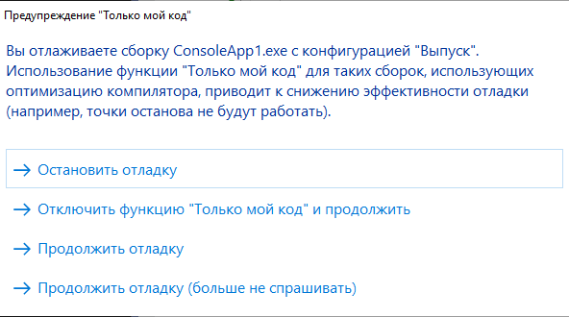

Рисунок 84 - Всплывающее предупреждение

**Задание 2: Создание инсталлятора**

Создала ярлык приложения (Рисунки 85-87)

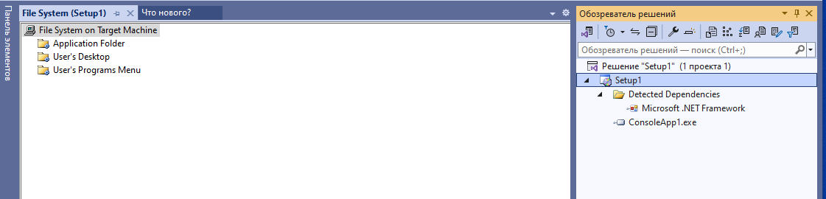

Рисунок 85 - Создание ярлыка приложения

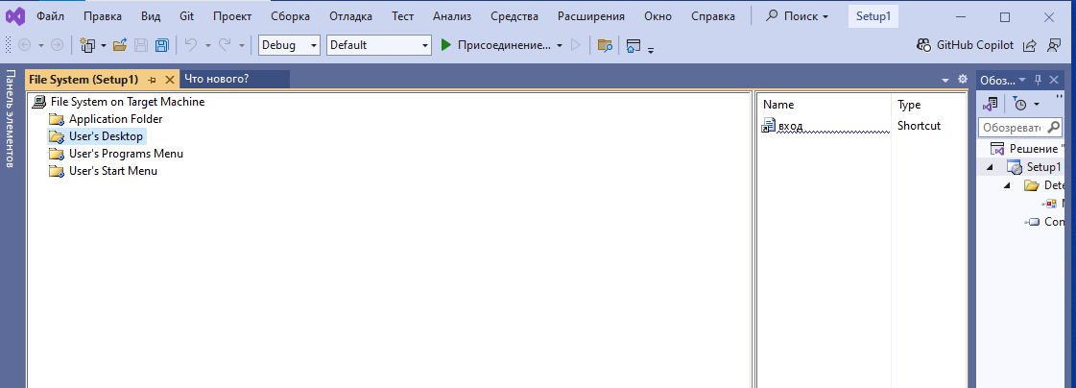

Рисунок 86 - Присвоила название «Вход»

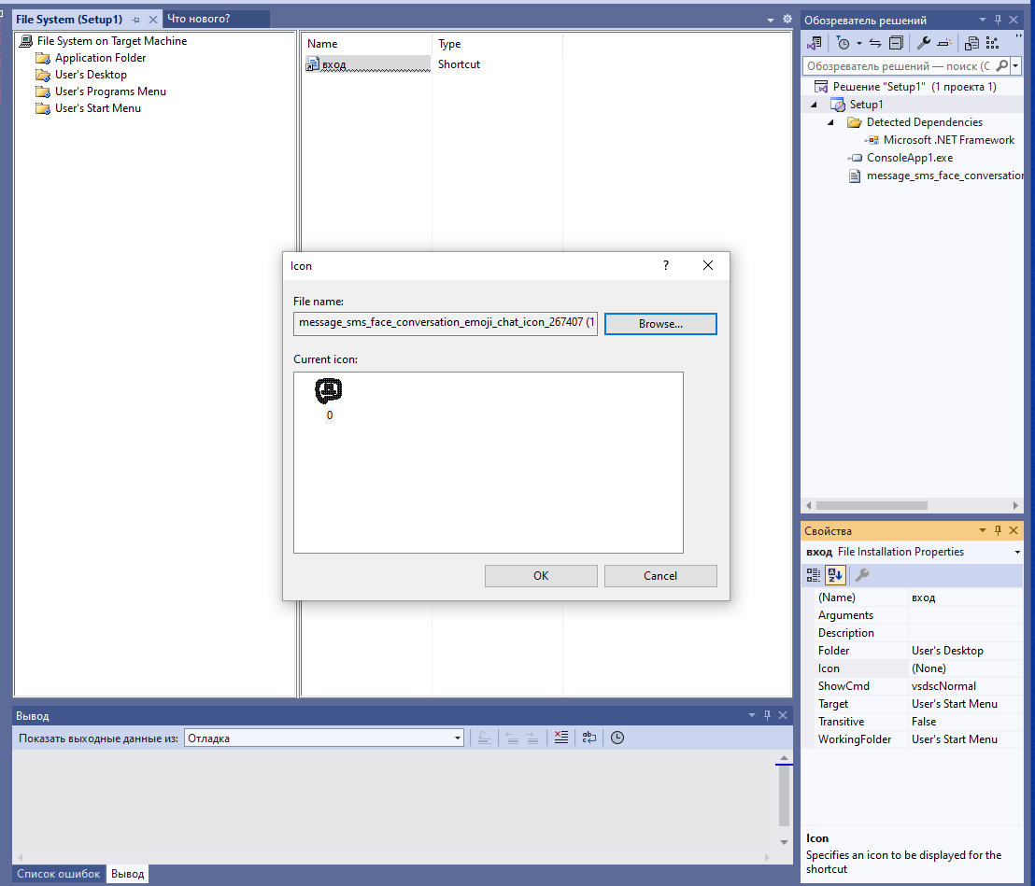

Рисунок 87 - Добавила иконку к приложению

1. Сборка (Рисунок 88)

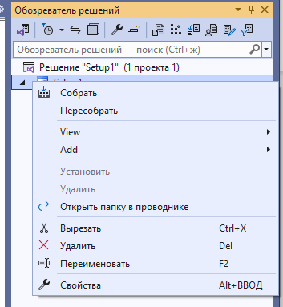

Рисунок 88 - Невозможность собрать проект развертывания и инсталляционный пакет приложения

# **Практическая работа №7 «Тестирование»**

**Цель:** Научиться работать со структурами, понять разницу между классом и структурой, научиться тестировать программу с помощью unit-тестов.

**Задание 1.Создать свою структуру.**

Мы создаем свою структуру под названием Proportion. Эта структура решает такие задачи как - решение пропорции, нахождение числа по проценту, расчет коэффициента масштабирования, применение масштаба. (Рисунок 89)

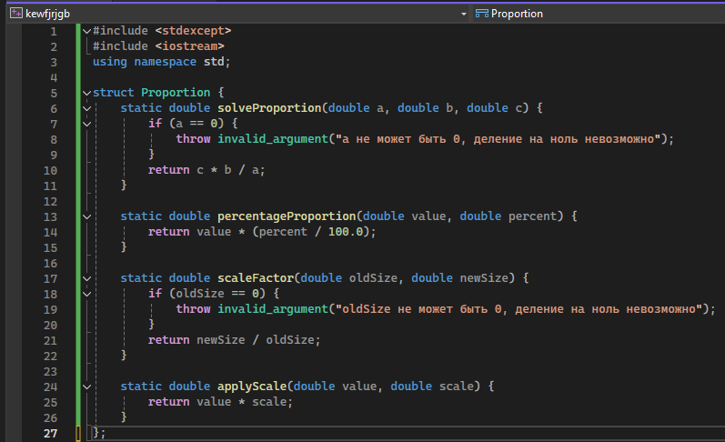

Рисунок 89 - Создание своей структуры.

**Задание 2. Реализовать функции (методы) структуры.**

На рисунках продемонстрированы реализованные структуры.

(Рисунки с 90-93)

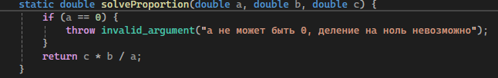 Рисунок 90 - Решение пропорции.

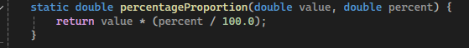

Рисунок 91 - Нахождение числа по проценту.

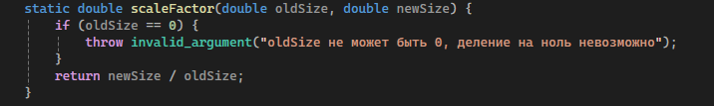

Рисунок 92 - Расчет коэффициента масштабирования.

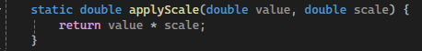

Рисунок 93 - Применение масштаба.

**Задание 3. Изучить и расписать отличия каждого вида тестирования.**

1.Unit-тесты (Модульные тесты) - Тестирование отдельных минимальных частей программы в изоляции от остальной системы. Они проверяют конкретный модуль/единицу кода, выполняются разработчиками.

2.Интеграционные тесты - тестирование взаимодействия между несколькими модулями или компонентами системы. Они проверяют корректность обмена данными и взаимодействия между модулями, выполняются после успешного прохождения unit-тестов.

3.Системные тесты - тестирование всей системы как единого целого, с целью проверки соответствия функциональным и нефункциональным требованиям. Они проверяют полную систему в условиях, приближенных к реальным, включают функциональное, производительное, безопасность и другие виды тестирования.

4. Black-box тестирование - тестирование без знания внутренней структуры или реализации системы, основанное на спецификациях и требованиях. Оно ориентировано на функциональные требования, не требует знания кода, используется на разных уровнях тестирования — от системного до приемочного.

5.White-box тестирование - Тестирование с полным знанием внутренней структуры и кода программы. Оно основывается на анализе самого кода (логики, ветвлений, циклов), позволяет проверять покрытие кода (условия, ветвления), выполняется разработчиками или техническими тестировщиками, используется для unit- и интеграционного тестирования.

6.Gray-box тестирование - тестирование с частичным знанием внутренней структуры системы и доступом к некоторому коду или документации. Комбинирует подходы Black-box и White-box, позволяет более целенаправленно создавать тесты по функционалу и внутренней архитектуре, выполняется тестировщиками с техническими знаниями, используется для эффективного поиска ошибок на интеграционном и системном уровнях.

**Задание 4. Написать 2 позитивных и 2 негативных теста.**

Пишем код с двумя позитивными и двумя негативными тестами. (Рисунки 94-95)

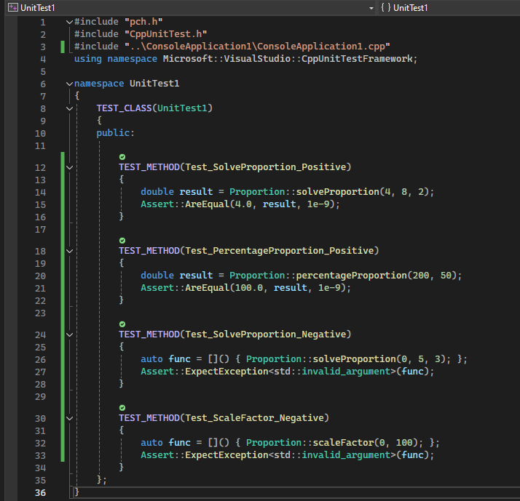

Рисунок 94 - Юнит тест с положительными и негативными тестами.

Через обозреватель тестов проверяем работают ли наши тесты.

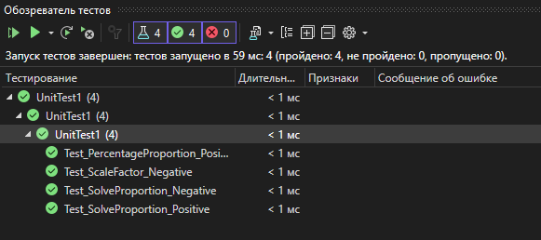

Рисунок 95 - Обозреватель тестов

**Задание 5. Написать 1 тест для функции напарника (обменятся проектами, разобраться в коде напарника, протестировать).**

Берём код напарника и пишем ему один юнит тест для его кода. (Рисунок 96)

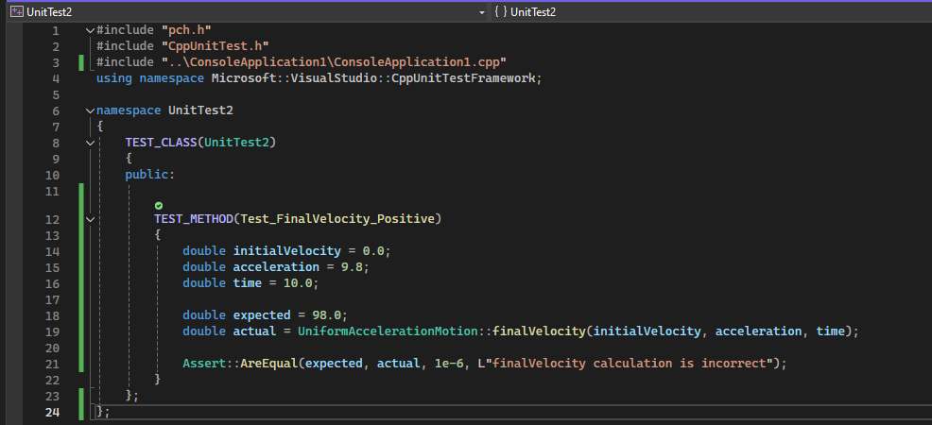

Рисунок 96 - Юнит тест для кода напарника.

Также через обозреватель тестов смотрим, работает ли наш тест. (Рисунок 97)

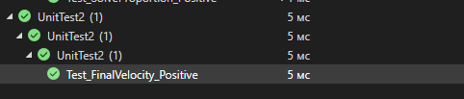

Рисунок 97 - Обозреватель тестов напарника.

# **Практическая работа 8: «Разработка ТЗ и макетов для сайта»**

**Цель работы:** Научиться создавать четкое техническое задание и разрабатывать к нему визуальные макеты (как черно-белые, так и цветные) для статического сайта.

**Вариант 9:** Сайт организатора праздников

Часть 1: Разработка Технического Задания (ТЗ)

1. Цели и описание проекта

Ключевая цель:

Привлечение новых клиентов через демонстрацию примеров проведённых мероприятий, повышение доверия за счёт визуального контента и предоставление удобного способа заказа услуг.

Целевая аудитория:

Родители, молодожёны, корпоративные заказчики, частные лица в возрасте от 25 до 45 лет, планирующие детские праздники, свадьбы, юбилеи или корпоративы и ищущие профессионального организатора.

Общее описание:

Создаётся статический сайт-визитка для организатора праздников. Сайт будет содержать примеры работ, прайс-лист услуг, контактную информацию и форму заказа. Сайт не требует базы данных — все данные статичны, кроме формы обратной связи, которая интегрируется с внешним сервисом.

2. Функциональные требования

Главная страница:

Герой-блок с приветственным заголовком и кнопкой «Посмотреть примеры». Ниже — слайдер из 3–5 ярких фотографий с прошлых мероприятий. Блок с кратким описанием предлагаемых услуг и призывом к действию. (Рисунок 98)

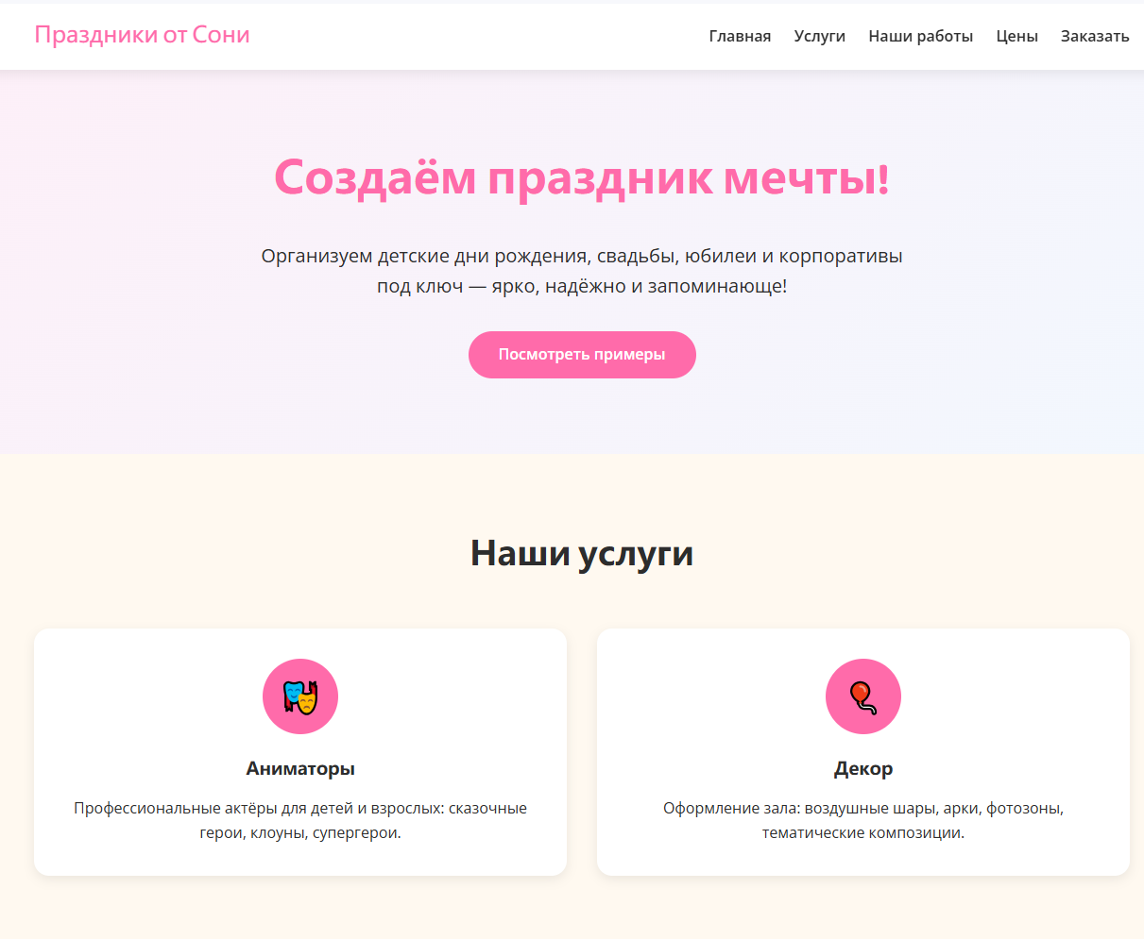

Рисунок 98 – Макет 1

Страница «Услуги»:

Разделение на категории:

Аниматоры

Декор

-Ведущие

Тематические программы

По каждой категории — краткое описание и иконка. При клике на услугу открывается модальное окно с подробным описанием и примерами.

Страница «Наши работы»:

Галерея мероприятий в виде сетки изображений (3 колонки на десктопе, 2 на планшете, 1 на мобильном). При клике на фото — открытие полноэкранного просмотра (лайтбокс). Каждое фото имеет мини-подпись: тип мероприятия, локация. (Рисунок 99)

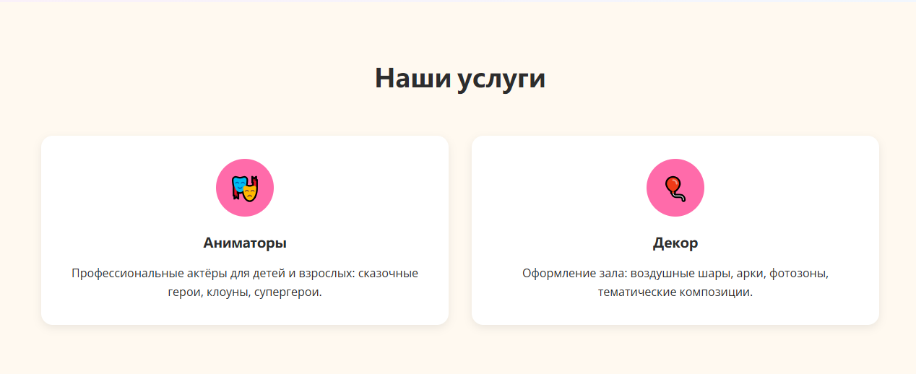

Рисунок 99 – Макет 2

Страница «Цены»:

Чёткий прайс-лист в виде таблицы или карточек. Возможность скачать PDF-прайс. Также реализован калькулятор предварительной стоимости: при выборе услуг внизу страницы отображается общая сумма. (Рисунок 100)

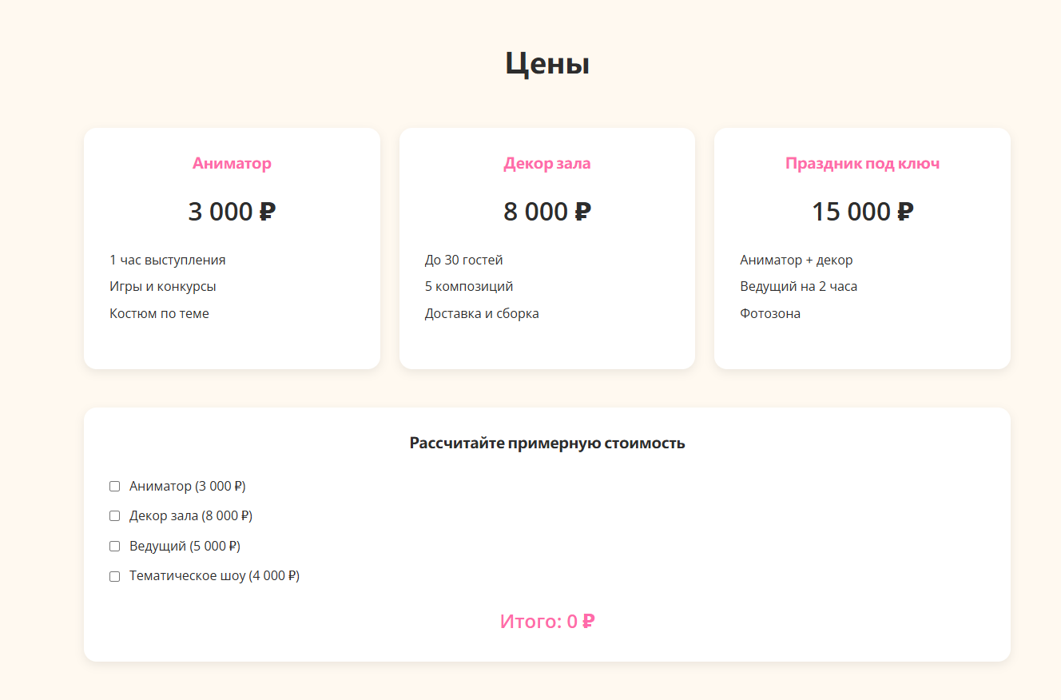

Рисунок 100 – Макет 3

Страница «Заказать»:

Многошаговая форма:

1. Выбор типа мероприятия

2. Желаемые услуги (с предварительным расчётом стоимости)

3. Контактные данные (Имя, Email, телефон, дата мероприятия)

Все данные отправляются через внешний сервис (Рисунок 101)

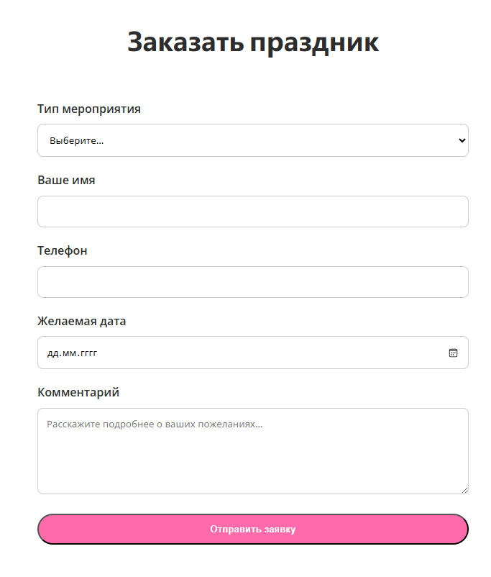

Рисунок 101 – Макет 4

Шапка и подвал сайта:

Шапка: Логотип («Праздники от Сони»), навигационное меню

Подвал: Контактная информация, иконки соцсетей, копирайт. (Рисунок 102)



Рисунок 102 - Копирайт

3. Техстек и интеграции

Фронтенд: HTML5, CSS3, чистый JavaScript.

Адаптивность: Реализуется через медиа-запросы или Bootstrap 5.

Хостинг: GitHub Pages или Netlify.

Интеграции:

Formspree — для отправки данных из формы.

Соцсети — иконки с ссылками на Instagram, VK, Telegram.

PDF-прайс — статический файл, загружаемый на хостинг.

4. Нефункциональные требования

1. Производительность:

Загрузка главной страницы ≤ 3 сек при скорости 10 Мбит/с.

Открытие модальных окон и переключение слайдов — мгновенно.

2. Совместимость:

Адаптивность: корректное отображение на всех устройствах от 320px до 1920px.

Кроссбраузерность: Chrome, Firefox, Safari, Edge.

3. Удобство использования :

Стиль: яркий, но упорядоченный. Цвета — акцентные (розовый, бирюзовый, лайм), но без перегруза. Фон — белый или светло-бежевый.

Шрифты:

Заголовки: Fredoka One

Основной текст: Open Sans

Все кнопки и ссылки имеют визуальный отклик .

Навигация интуитивно понятна даже для пожилых пользователей.

4. Масштабируемость и сопровождение:

Код структурирован по БЭМ.

Все изображения оптимизированы, включая WebP-версии и srcset для ретины.

Комментарии в коде для будущего технического сопровождения.

5. Критерии тестирования

1. Проверка отображения на разрешениях: 320px, 768px, 1024px, 1920px.

2. Работоспособность калькулятора стоимости.

3. Корректная отправка формы (проверка через Formspree).

4. Открытие изображений в лайтбоксе.

5. Кликабельность всех ссылок и соцсетей.

6. Тестирование в Chrome, Firefox, Safari, Edge.

6. Сроки поэтапной сдачи

Этап 1 (Неделя 1): Согласование черно-белых макетов всех страниц.

Этап 2 (Неделя 2): Согласование цветных макетов и финального ТЗ.

Этап 3 (Неделя 3): Верстка главной, «Услуги», «Наши работы», «Цены».

Этап 4 (Неделя 4): Верстка формы заказа, подключение интеграций, финальное тестирование и сдача проекта.

Часть 2: Разработка Макетов

Шаг 1: Черно-белые макеты

Созданы в Figma (или аналоге) схематичные макеты:

Главная:

Шапка → Герой-блок → Слайдер → Блок услуг → Подвал.

Страница «Наши работы»:

Сетка из прямоугольников-заглушек (с крестиками), подпись под каждым. Верх — фильтры по типу мероприятия (необязательно, но можно).

Страница «Заказать»:

Пошаговая форма: выбор → услуги → контакты. Каждый шаг — отдельный экран/блок с прогресс-баром.

Цель: чёткая структура, логичный пользовательский путь, удобное расположение CTA-элементов.

Шаг 2: Цветные макеты

Цветовая палитра:

Основной: розовый акцент

Фон: тёплый белый

Дополнительный: бирюзовый для кнопок/иконок

Шрифты:

Заголовки: Baloo 2

Текст: Open Sans

Элементы интерфейса:

Кнопки: скруглённые, с тенью, эффект при наведении — смена фона и тени.

Мобильное меню: гамбургер → выпадающее меню с затемнением фона.

Слайдер: стрелки, пагинация, автопрокрутка отключена.

Изображения

Использованы стоковые яркие фото детских и свадебных праздников

Соответствие критериям оценки

Все блоки ТЗ заполнены конкретными, измеримыми требованиями.

ТЗ структурировано и читаемо.

Черно-белые макеты передают логику и юзабилити.

# **Практическая работа 9 «Работа с системой контроля версий Git»**

1. Работа с системой контроля версий Git

Прошла 1 уровень из раздела «Введение» ( Рисунки 103-104)

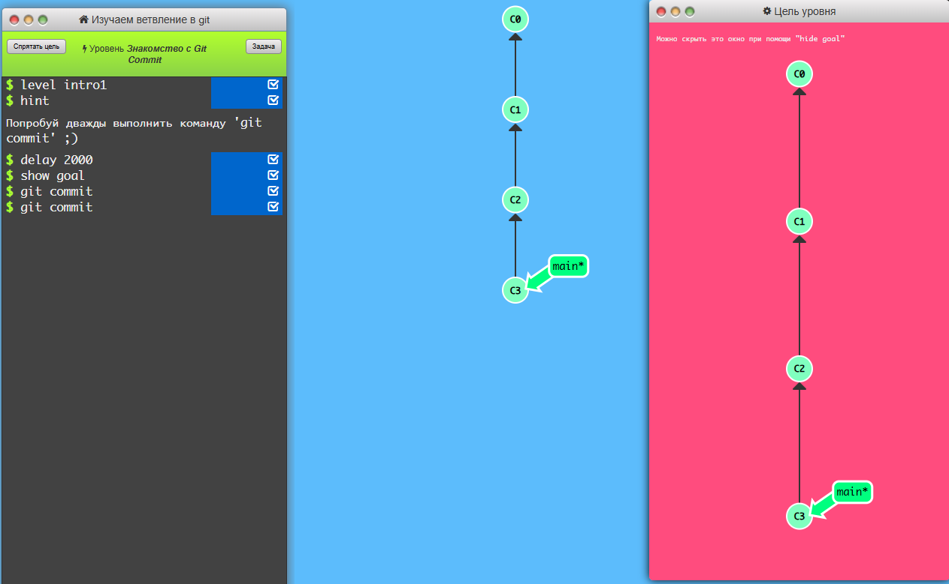

Рисунок 103 – Решение 1-го уровня

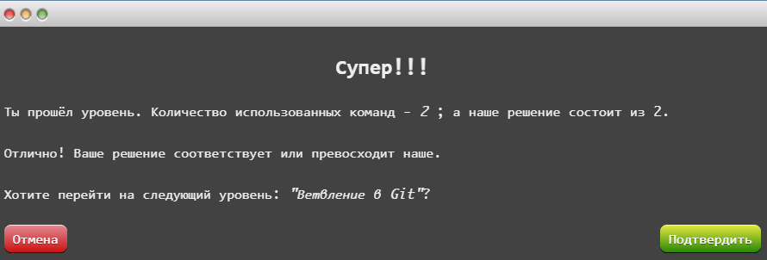

Рисунок 104 – Задание 1 (раздел «Введение») выполнено

Используемые команды: git commit; git commit (Создала 2 коммита)

Прошла 2 уровень из раздела «Введение» (Рисунки 105-106)

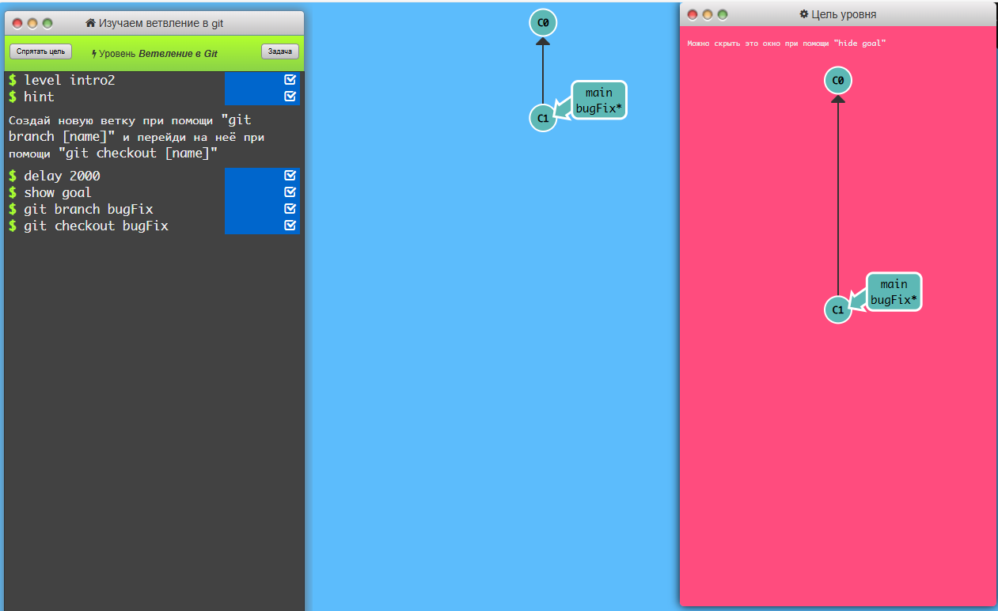

Рисунок 105 - Решение 2-го уровня

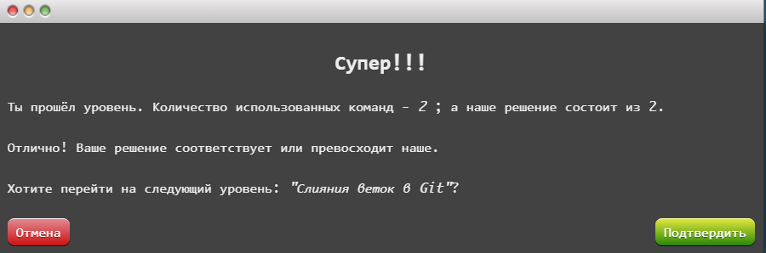

Рисунок 106 – Задание 2 (раздел «Введение») выполнено

Используемые команды: git branch bugfix; git checkout bugfix (Создала и переключилась на новую ветку bugFix)

Прошла 3 уровень из раздела «Введение» (Рисунки 107-108)

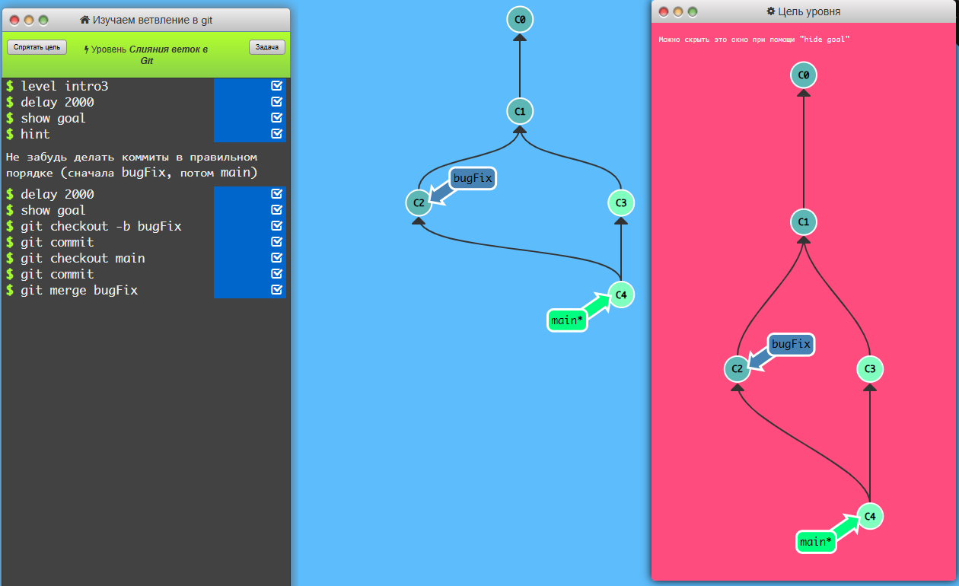

Рисунок 107- Решение 3-го уровня

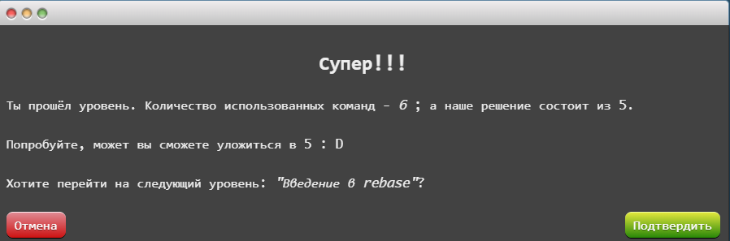

Рисунок 108 – Задание 3 (раздел «Введение») выполнено

Используемые команды: git checkout -b bugfix; git commit; git checkout main; git commit; git merge bugfix (Объединила изменения из двух разных веток. Использовала команду git merge)

Прошла 4 уровень из раздела «Введение» (Рисунки 109-110)

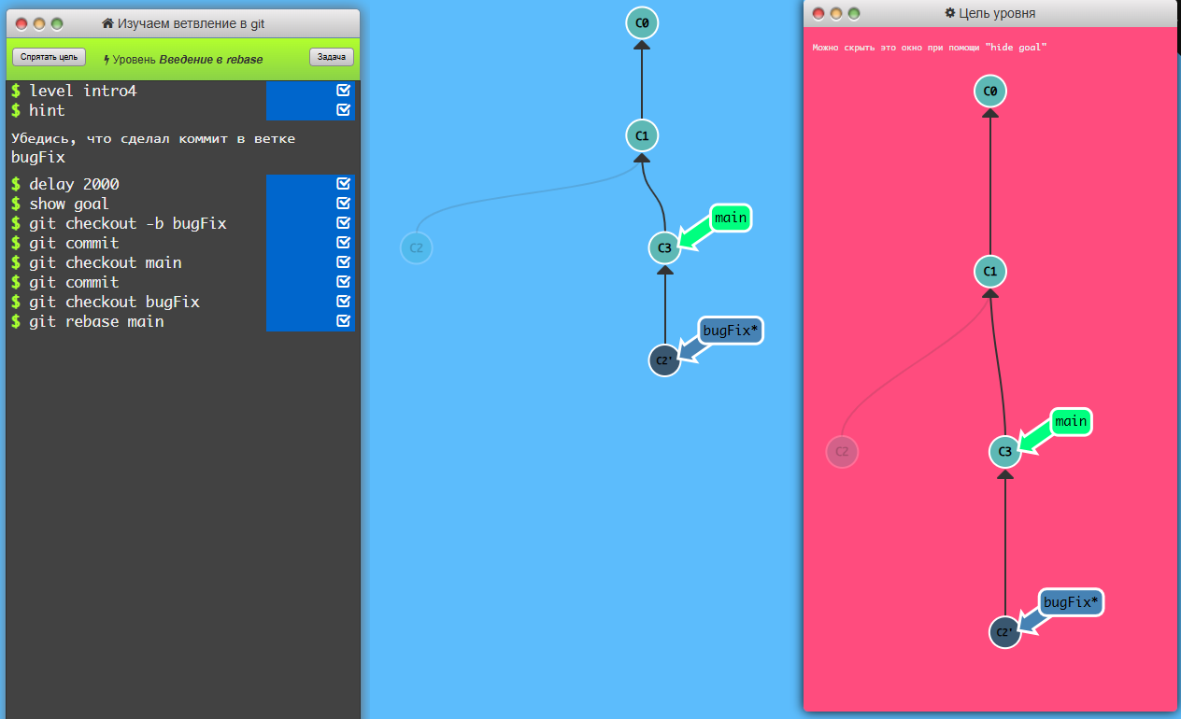

Рисунок 109 - Решение 4-го уровня

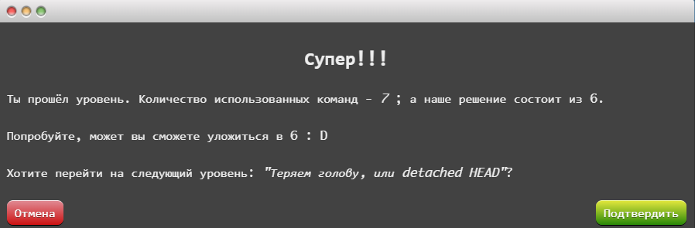

Рисунок 110 – Задание 4 (раздел «Введение») выполнено

Используемые команды:git checkout -b bugfix; git commit; git checkout main; git commit; git checkout bugfix; git rebase main (Второй способ объединения изменений в двух ветках. При ребейзе Git копирует набор коммитов и переносит их в другое место)

Прошла 1 уровень из раздела «Едем дальше» (Рисунки 111-112)

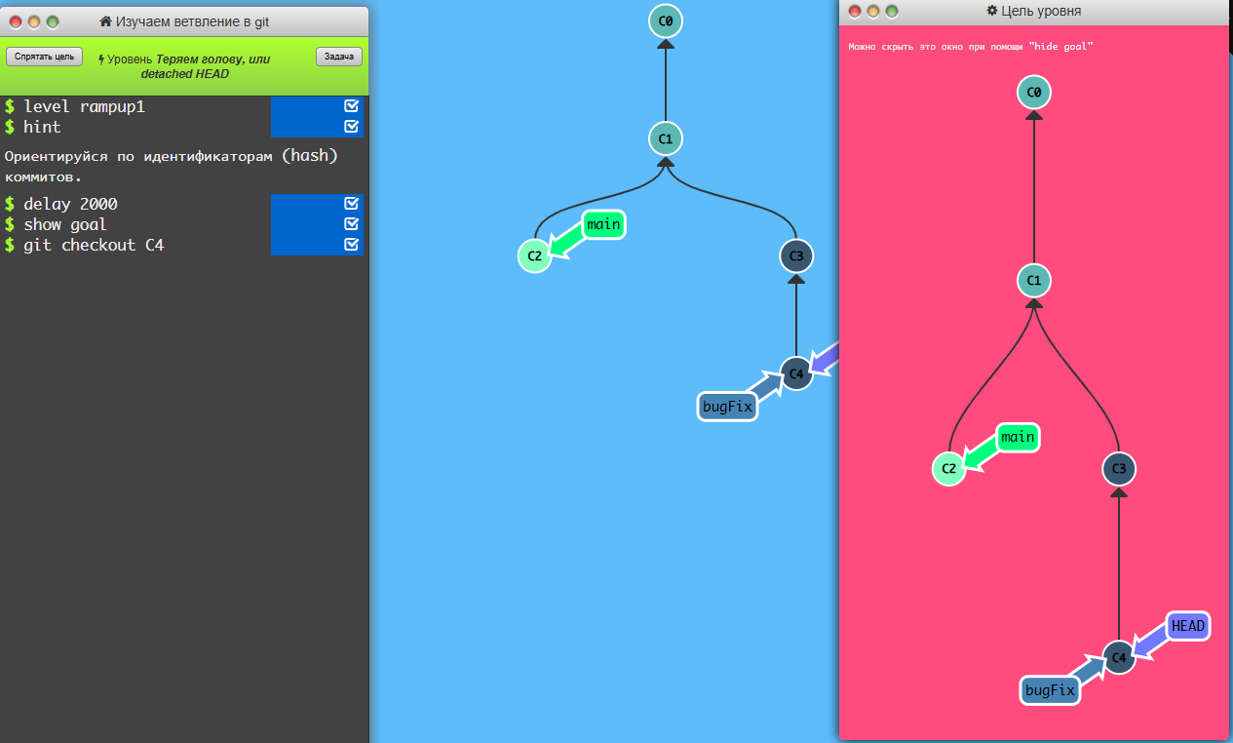

Рисунок 111 – Решение 1-го уровня

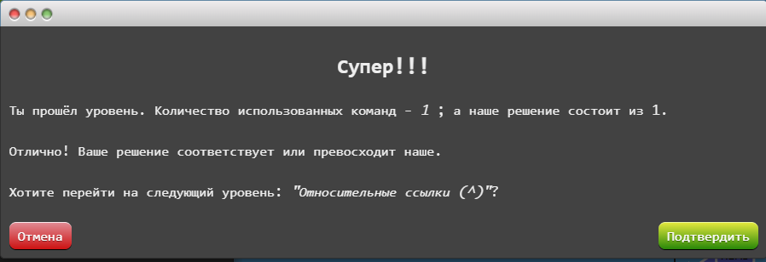

Рисунок 112 – Задание 1 (раздел «Едем дальше») выполнено

Используемые команды: git checkout C4 (Отделила HEAD от ветки bugFix и присвоила его последнему коммиту в этой же ветке)

Прошла 2 уровень из раздела «Едем дальше» (Рисунки 113-114)

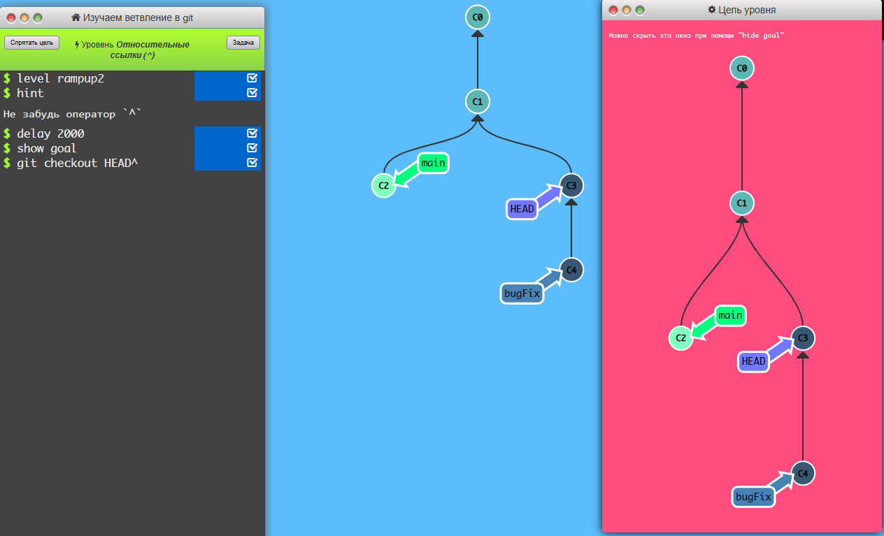

Рисунок 113 – Решение 2-го уровня

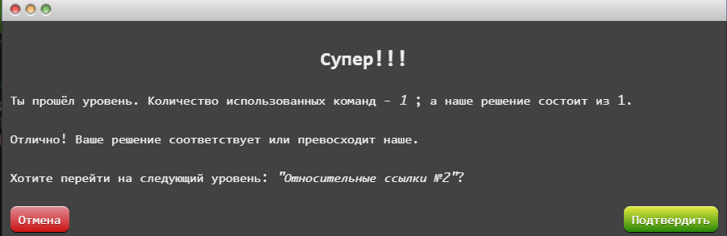

Рисунок 114 – Задание 2 (раздел «Едем дальше») выполнено

Используемые команды: git checkout HEAD^ (Переместила на первого родителя ветки)

Прошла 3 уровень из раздела «Едем дальше» (Рисунки 115-116)

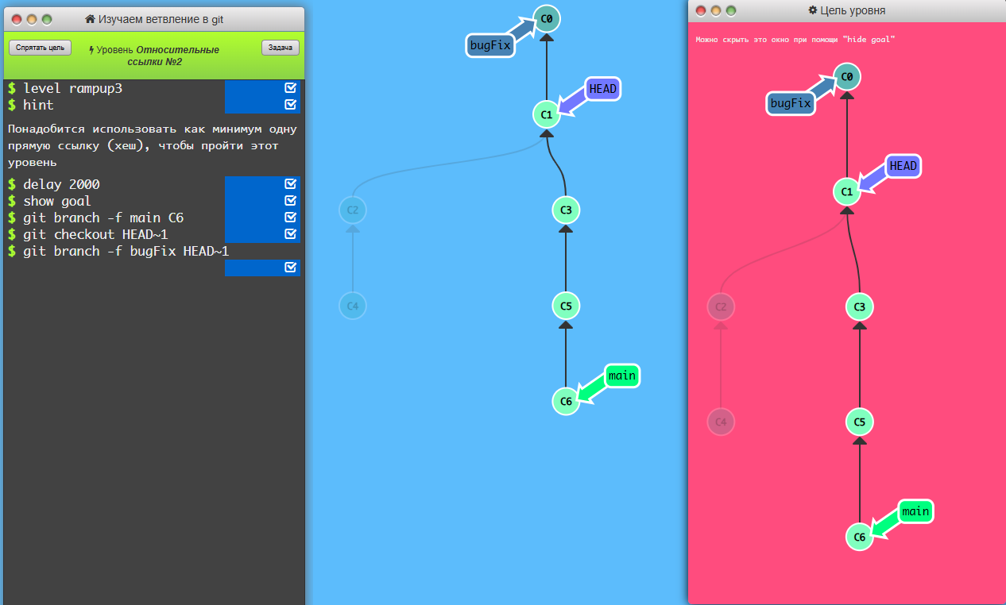

Рисунок 115 – Решение 3-го уровня

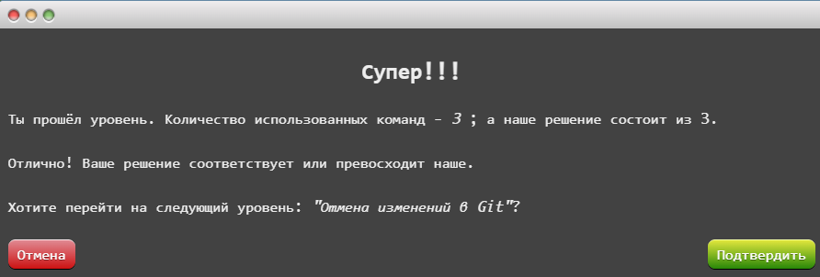

Рисунок 116 – Задание 3 (раздел «Едем дальше») выполнено

Используемые команды: git branch -f main C6; git checkout HEAD~1; git branch -f bugfix HEAD~1 (Создала ветку main с именем C6. Перешла к предыдущему коммиту, создала ветку bugFix с именем, соответствующим предыдущей ветке HEAD~1)

Прошла 4 уровень из раздела «Едем дальше» (Рисунки 117-118)

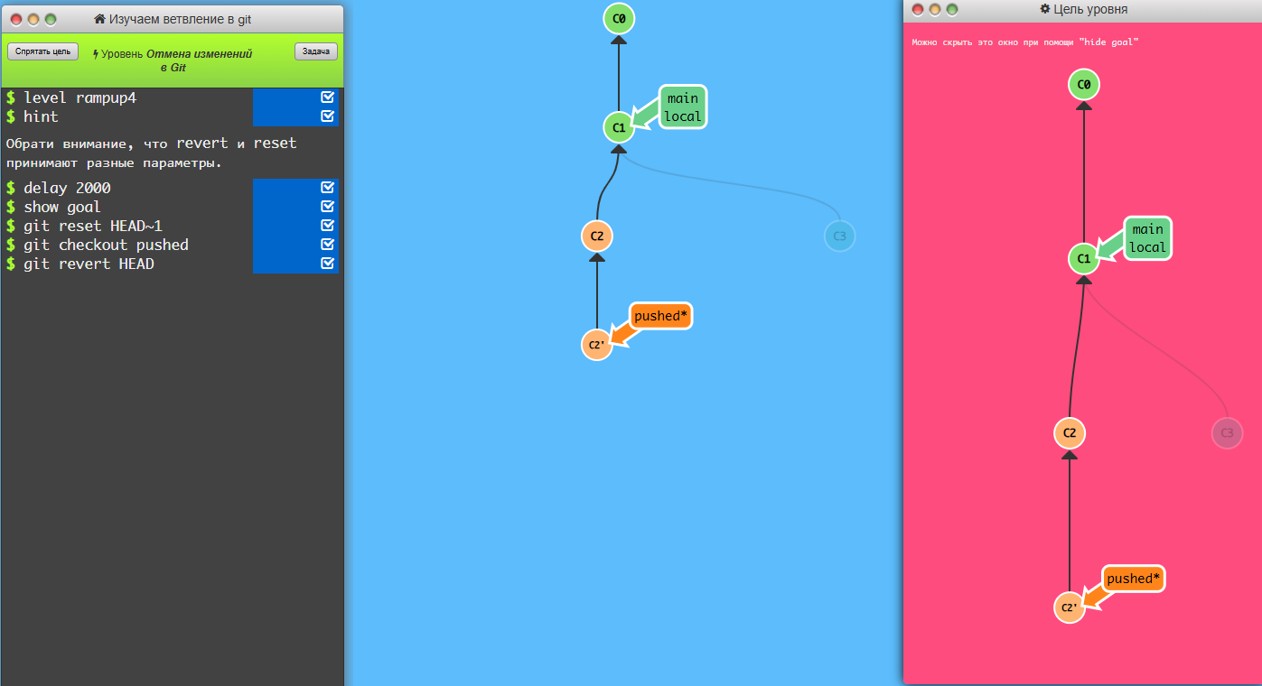

Рисунок 117 – Решение 4-го уровня

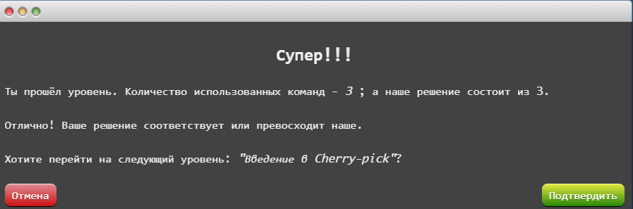

Рисунок 118 – Задание 4 (раздел «Едем дальше») выполнено

Используемые команды: git reset HEAD~1; git checkout pushed; git revert HEAD (Заменила файлы в рабочей копии на файлы предка переданного коммита, далее создала коммит, чтобы сохранить изменения, вернулась к прежнему состоянию файлов в рабочей области)

Прошла 1 уровень на вкладке «Удаленные репозитории» (Рисунки 119-120)

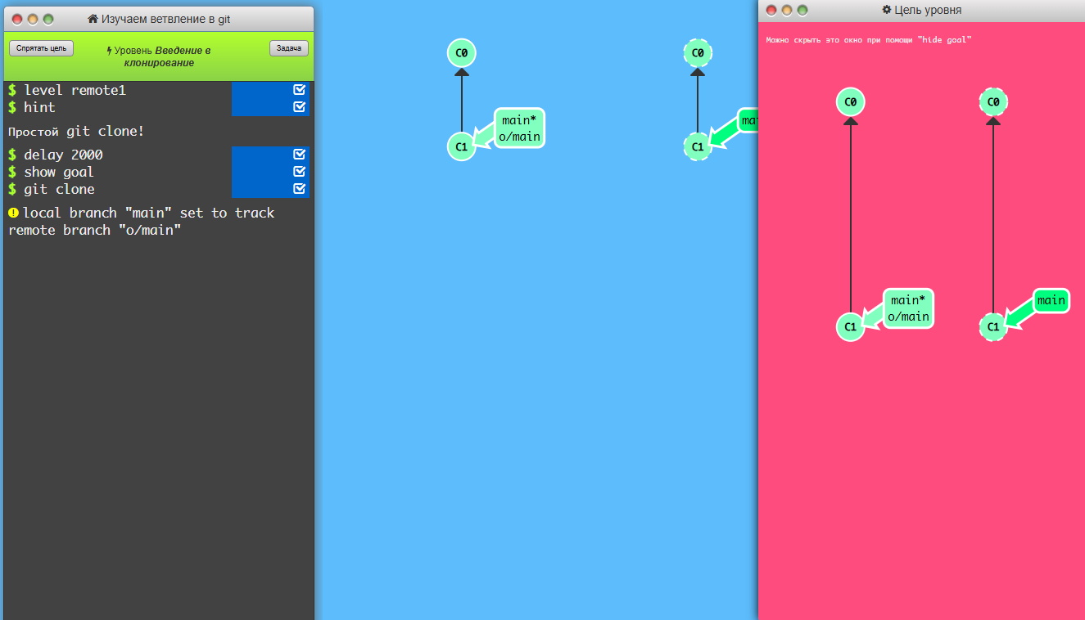

Рисунок 119 – Решение 1-го уровня

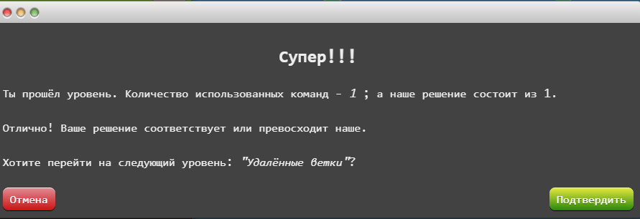

Рисунок 120 – Задание 1 (вкладка «Удаленные репозитории») выполнено

Используемые команды: git clone (Создала клона)

Прошла 2 уровень на вкладке «Удаленные репозитории» (Рисунки 121-122)

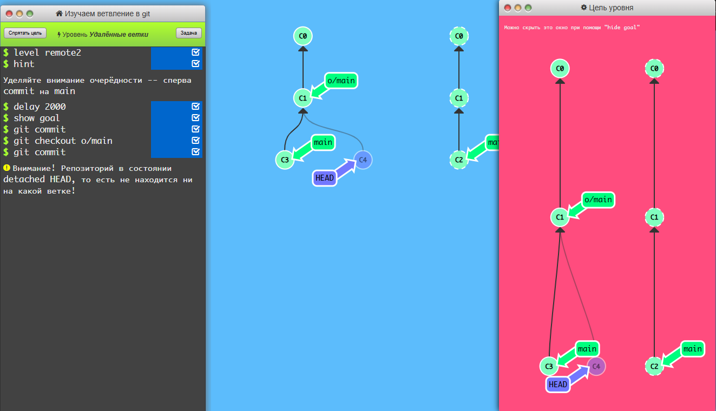

Рисунок 121 – Решение 2-го уровня

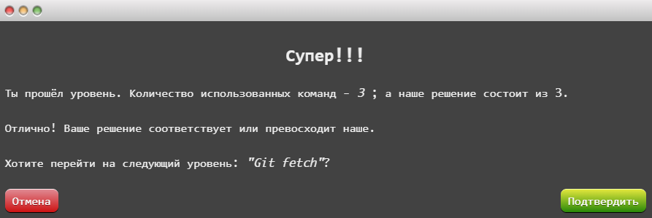

Рисунок 122 – Задание 2 (вкладка «Удаленные репозитории») выполнено

Используемые команды: git commit; git checkout o/main; git commit (Создала коммит, перешла к удаленным веткам, создала коммит)

Прошла 3 уровень на вкладке «Удаленные репозитории» (Рисунки 123-124)

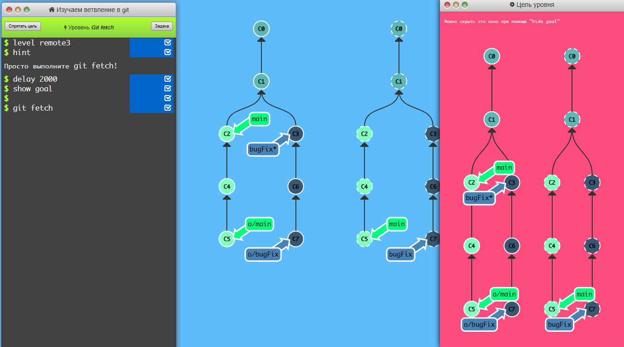

Рисунок 123 – Решение 3-го уровня

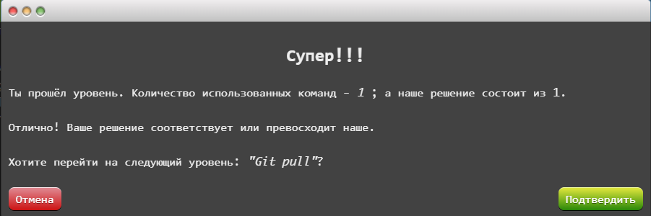

Рисунок 124 – Задание 3 (вкладка «Удаленные репозитории») выполнено

Используемые команды: git fetch **(**Загрузила актуальные данные из удалённого репозитория в локальное хранилище)

Прошла 4 уровень на вкладке «Удаленные репозитории» (Рисунки 125-126)

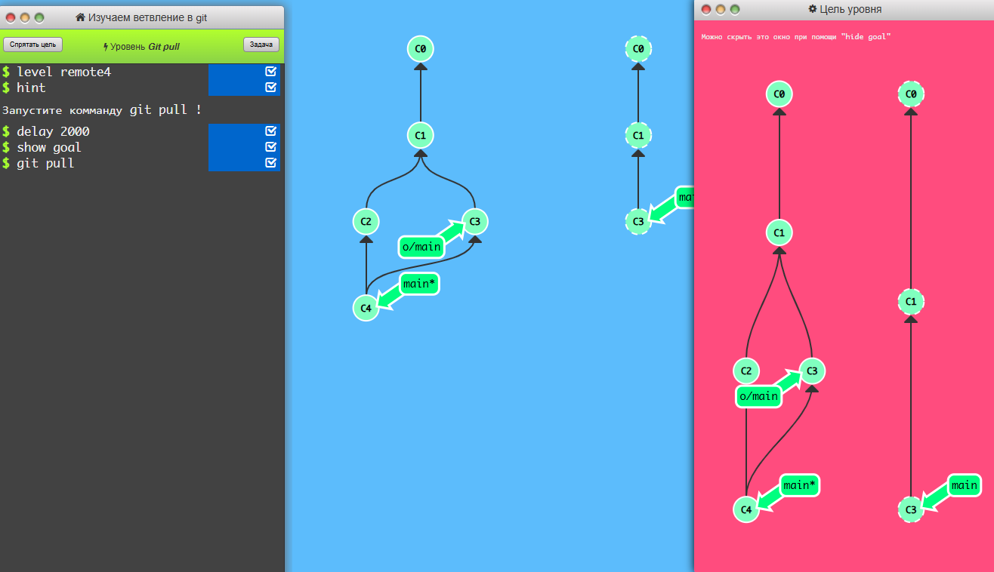

Рисунок 125 – Решение 4-го уровня

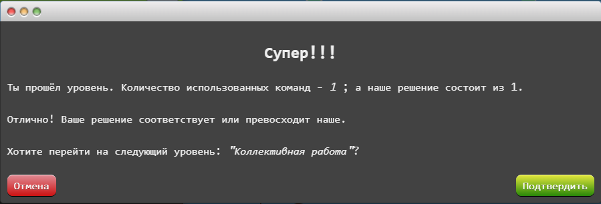

Рисунок 126 – Задание 4 (вкладка «Удаленные репозитории») выполнено

Используемые команды: git pull (Загрузила последние изменения из удалённого репозитория и команда автоматически слила их с текущей локальной веткой)

# **ЗАКЛЮЧЕНИЕ**

В период с 8 декабря по 27 декабря 2025 года была успешно пройдена учебная практика по профилю специальности. В ходе ее выполнения были реализованы все поставленные задачи и виды работ, предусмотренные программой. В результате прохождения практики:

• Освоены инструменты современной разработки: система контроля версий Git для командной работы и управления проектами, а также платформа GitHub для хранения кода.

• Получен опыт отладки и профилирования приложений в среде Visual Studio, что позволяет эффективно находить и исправлять ошибки, а также оптимизировать производительность кода.

• Приобретены навыки в области сопровождения ПО: работа с реестром Windows, создание инсталляционных пакетов, настройка виртуальных машин и базовое шифрование данных.

• Развиты навыки структурного программирования на С++ и написания модульных тестов, что является важной частью процесса обеспечения надежности программного обеспечения.

Таким образом, цели учебной практики были достигнуты в полном объеме. Полученный опыт позволил не только углубить теоретические знания, но и сформировать комплексное понимание задач и процессов. Все запланированные работы выполнены, компетенции, предусмотренные программой практики, освоены.

**АТТЕСТАЦИОННЫЙ ЛИСТ**

**ПО УЧЕБНОЙ ПРАКТИКЕ (ПО ПРОФИЛЮ СПЕЦИАЛЬНОСТИ)**

по профессиональному модулю ПМ.04 «Сопровождение и обслуживание программного обеспечения компьютерных систем»

(код и наименование)

Специальность 09.02.07 «Информационные системы и программирование»

(код и наименование специальности)

Студент(ка) II курса 24290907/3091 группы

Покровская Софья Адамовна

(ФИО полностью)

Место прохождения практики: ФГАОУ ВО СПбПУ Петра Великого  
Институт СПО, учебно-вычислительный центр, пр. Энгельса д.23

(наименование и адрес организации)

Период прохождения практики

с «8» декабря 2025 г. по «27» декабря 2025 г.

**Виды и качество выполнения работ**

|  |  |  |
| --- | --- | --- |
| **Виды выполненных работ обучающимся**  **во время практики** | **Объем работ, час.** | **Качество выполнения работ (оценка по пятибалльной системе)** |
| **Тема 1** Персонализация интегрированной среды разработки Visual Studio Community 2022 | 18 |  |
| **Тема 2** Отладка в IDE Visual Studio Community 2022 | 30 |  |
| **Тема 3** Обеспечение качества кода | 36 |  |
| **Тема 4** Упаковка приложения | 24 |  |

Характеристика учебной/профессиональной деятельности обучающегося во время учебной практики (по профилю специальности):

Общие и профессиональные компетенции, предусмотренные программой практики, *освоены* ***/*** *не освоены*.

(нужное подчеркнуть)

Итоговая оценка по практике _______________

Руководитель практики     Васильев С.А. _____________

(Ф.И.О.) (подпись)